École Supérieure Privée d’Ingénierie et de Technologie – ESPRIT
Module : Applications Web Distribuées (MT-41)
Classe : 4DAS6 – Groupe 5 · Année universitaire 2026-2027
Mini-projet · Validation intermédiaire (semaine 4)
SkillSwap
Plateforme d’échange de compétences par crédits-temps

DOSSIER TECHNIQUE DU PROJET
Architecture microservices · Conception détaillée de MS1 à MS7
Dépôt Git : https://github.com/faryoula11/skillswap-4das6-g5
Équipe projet
Emna Trabelsi | MS1 · user-service
Amal Jemli | MS2 · skill-service
Feryel Bassem | MS3 · exchange-service
Molka Khlaifi | MS4 · credit-service
Malek Massoudi | MS5 · review-service
Wiem Jlassi | MS6 · notification-service
Toute l’équipe | MS7 · recommendation-service

Sommaire
1 Présentation du projet 3
1.1 Contexte 3
1.2 Problématique 3
1.3 Solution proposée : SkillSwap 3
1.4 Objectifs techniques 3
2 Acteurs et fonctionnalités 4
2.1 Acteurs 4
2.2 Diagramme de cas d’utilisation 4
2.3 Fonctionnalités principales 5
3 Architecture globale 6
3.1 Vue d’ensemble 6
3.2 Découpage en microservices 6
3.3 Composants d’infrastructure 7
3.4 Principes d’architecture 7
3.5 Données gérées par chaque service et choix des bases 7
4 Technologies choisies 9
5 Sécurité 10
6 Communications entre microservices 11
6.1 Communications synchrones (OpenFeign) 11
6.2 Communications asynchrones (RabbitMQ) 11
6.3 Catalogue des événements 11
6.4 Gestion des erreurs 12
7 Conception détaillée des microservices 13
7.1 MS1 · user-service 13
7.2 MS2 · skill-service 19
7.3 MS3 · exchange-service 24
7.4 MS4 · credit-service 29
7.5 MS5 · review-service 33
7.6 MS6 · notification-service 39
7.7 MS7 · recommendation-service 44
8 Organisation du projet 47
8.1 Répartition des tâches 47
8.2 Dépôt Git et gestion de projet 47
8.3 Planning prévisionnel 47
8.4 Risques et parades 48
9 Conclusion 49
Annexe Ports et accès de l’environnement 50

1 Présentation du projet

1.1 Contexte
Beaucoup de personnes maîtrisent une compétence qu’elles pourraient transmettre et souhaitent en acquérir d’autres qu’elles n’ont pas les moyens de payer. Les cours en ligne sont payants et le partage de connaissances entre particuliers reste informel, sans suivi ni garantie de confiance.

1.2 Problématique
« Comment permettre aux utilisateurs de partager leurs connaissances et d’apprendre de nouvelles compétences sans paiement traditionnel ? »

1.3 Solution proposée : SkillSwap
SkillSwap est une plateforme d’échange de compétences par crédits-temps. Le principe est simple : 1 heure enseignée = 1 crédit gagné, 1 heure apprise = 1 crédit dépensé. Aucun paiement en argent n’intervient.
Le parcours nominal d’un membre se déroule en six étapes :
- Publier ses compétences (proposées ou recherchées) ;
- Rechercher une compétence auprès des autres membres ;
- Demander un échange à un enseignant ;
- L’enseignant accepte (ou refuse) la demande ; les crédits de l’apprenant sont alors bloqués ;
- L’échange est réalisé puis marqué comme terminé ; les crédits sont transférés à l’enseignant ;
- L’apprenant laisse un avis sur l’enseignant.

1.4 Objectifs techniques
- Concevoir l’application selon une architecture microservices : sept services indépendants, une base de données par service ;
- Exposer un point d’entrée unique (API Gateway) et déléguer l’authentification à Keycloak (OAuth2 / OpenID Connect, jetons JWT) ;
- Combiner communications synchrones (OpenFeign) et asynchrones (RabbitMQ) avec des mécanismes de résilience ;
- Documenter chaque API (OpenAPI / Swagger) et conteneuriser l’ensemble avec Docker Compose.

2 Acteurs et fonctionnalités

2.1 Acteurs
Tableau 1 – Acteurs de la plateforme
Acteur | Description | Actions principales
Visiteur | Personne non connectée | S’inscrire et se connecter.
Membre | Utilisateur connecté, il enseigne et apprend | Gérer son profil, publier et rechercher des compétences, demander et gérer des échanges, consulter son solde, noter un enseignant, lire ses notifications, consulter les recommandations.
Administrateur | Modérateur de la plateforme | Gérer les catégories, modérer compétences et avis, ajuster un solde, consulter les statistiques.

2.2 Diagramme de cas d’utilisation
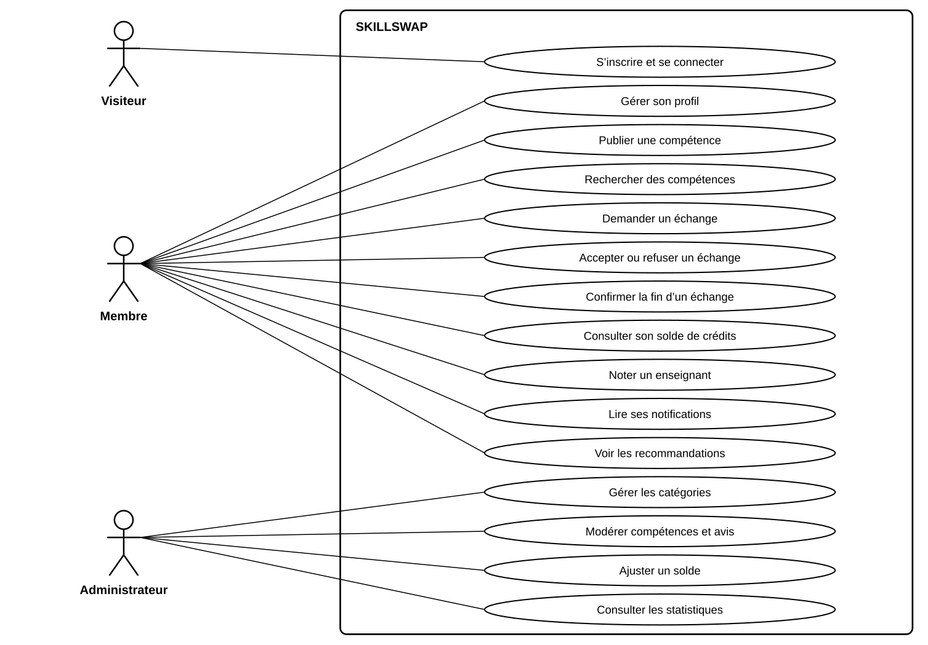
Figure 1 – Diagramme de cas d’utilisation général de SkillSwap

2.3 Fonctionnalités principales
Tableau 2 – Fonctionnalités et microservices responsables
Fonctionnalité | Acteur | Microservice
Inscription et connexion (Keycloak) | Visiteur, Membre, Administrateur | user-service
Gérer son profil | Membre | user-service
Publier et rechercher des compétences | Membre | skill-service
Demander, accepter, refuser, annuler, terminer un échange | Membre | exchange-service
Portefeuille de crédits-temps (1 heure = 1 crédit) | Membre | credit-service
Noter un enseignant et consulter sa note moyenne | Membre | review-service
Notifications dans l’application et par e-mail | Membre | notification-service
Recommandations de compétences et d’enseignants | Membre | recommendation-service
Gérer les catégories, modérer, ajuster un solde, statistiques | Administrateur | skill, review, credit, recommendation

3 Architecture globale

3.1 Vue d’ensemble
L’application repose sur un point d’entrée unique (l’API Gateway), sept microservices métier et une infrastructure commune (découverte de services, configuration centralisée, serveur d’identité, bus de messages). Chaque microservice possède sa propre base de données ; aucun service n’accède directement à la base d’un autre.
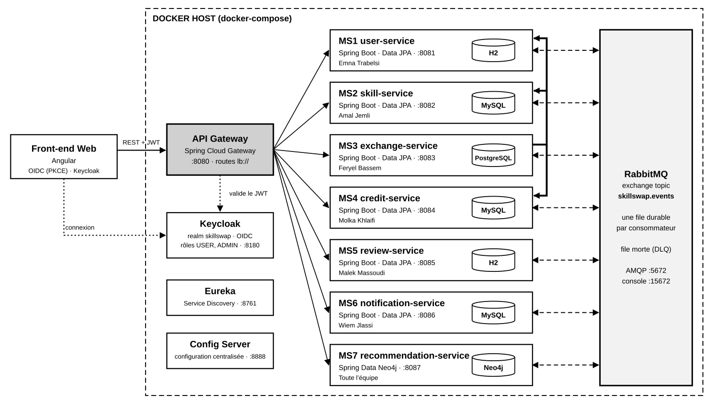
Figure 2 – Architecture globale de SkillSwap

3.2 Découpage en microservices
Tableau 3 – Microservices, ports, bases de données et responsables
Service | Responsabilité | Port | Base | Responsable
MS1 user-service | Profils des membres (l’identité reste dans Keycloak) | 8081 | H2 | Emna Trabelsi
MS2 skill-service | Catalogue des compétences et compétences déclarées par chaque membre | 8082 | MySQL | Amal Jemli
MS3 exchange-service | Cycle de vie d’un échange : demande, acceptation, refus, annulation, fin | 8083 | PostgreSQL | Feryel Bassem
MS4 credit-service | Portefeuille de crédits-temps : solde, blocage, transfert, remboursement | 8084 | MySQL | Molka Khlaifi
MS5 review-service | Avis (note de 1 à 5) après un échange terminé, note moyenne | 8085 | H2 | Malek Massoudi
MS6 notification-service | Notifications dans l’application et e-mails, déclenchées par les événements | 8086 | MySQL | Wiem Jlassi
MS7 recommendation-service | Service commun : graphe membres-compétences, recommandations | 8087 | Neo4j | Toute l’équipe

Justification du découpage. Chaque microservice correspond à une capacité métier (contexte borné) et non à une table ou à un écran :
- user-service : identité fonctionnelle du membre ; skill-service : ce que le membre sait enseigner ou veut apprendre ;
- exchange-service : la relation entre deux membres autour d’une compétence (machine à états de l’échange) ;
- credit-service : la monnaie interne (solde, blocage, transfert), isolée pour garantir l’intégrité financière ;
- review-service : la réputation, déclenchée seulement après un échange terminé ;
- notification-service : la diffusion d’information, entièrement pilotée par les événements des autres services ;
- recommendation-service (service commun, technologie avancée) : le graphe de relations, qui n’appartient à aucun autre domaine.

3.3 Composants d’infrastructure
Tableau 4 – Composants d’infrastructure
Composant | Technologie | Port | Rôle
API Gateway | Spring Cloud Gateway | 8080 | Point d’entrée unique, routage des requêtes (routes lb://), CORS, première vérification du JWT
Service Discovery | Eureka | 8761 | Enregistrement et découverte des instances de microservices
Config Server | Spring Cloud Config | 8888 | Configuration centralisée des services
Serveur d’identité | Keycloak (realm skillswap) | 8180 | Authentification OAuth2 / OIDC, émission des jetons JWT, rôles USER et ADMIN
Bus de messages | RabbitMQ | 5672 / 15672 | Exchange topic skillswap.events, une file durable par consommateur, file morte (DLQ)
Front-end | Angular | – | Interface web ; connexion OIDC (Authorization Code + PKCE) ; consomme les API via la Gateway

3.4 Principes d’architecture
- Une base de données par service : aucune clé étrangère entre services ; les références vers un autre service sont des identifiants logiques (par exemple userId) ;
- Accès externe uniquement via la Gateway : les services ne sont pas exposés directement ;
- Découverte dynamique : les appels inter-services utilisent le nom du service enregistré dans Eureka ;
- Cohérence à terme : les données dérivées (graphe de recommandation, notifications) sont alimentées par des événements ;
- Contrat d’abord : chaque API est décrite par un contrat OpenAPI avant son implémentation.

3.5 Données gérées par chaque service et choix des bases
Chaque service est propriétaire de ses données dans une base qui lui est propre. Aucune base n’est partagée et aucune clé étrangère ne relie deux services : les références vers un autre service sont des identifiants logiques, cohérents grâce aux événements.
Tableau 5 – Données gérées, base de données et références logiques par service
Service | Données gérées | Base | Justification du choix | Références logiques
user-service | Profils : username, e-mail, ville, biographie, langues | H2 | Schéma simple, faible volume, démarrage rapide en développement | keycloakId (identité Keycloak)
skill-service | Catégories, compétences, compétences déclarées (type, niveau) | MySQL | Données relationnelles avec contraintes d’unicité | userId (user-service)
exchange-service | Échanges : participants, compétence, statut, dates | PostgreSQL | Intégrité des transitions d’état, historique et requêtes transactionnelles | requesterId, receiverId, skillId
credit-service | Portefeuilles, transactions, blocages de crédits (holds) | MySQL | Transactions ACID et verrou optimiste (@Version) sur les soldes | userId, exchangeId
review-service | Avis (note, commentaire), échanges éligibles | H2 | Schéma simple, faible volume | exchangeId, reviewerId, revieweeId, skillId
notification-service | Notifications, préférences, envois d’e-mails, événements traités, contacts | MySQL | Volume croissant, filtres et pagination par utilisateur | userId, relatedId
recommendation-service | Graphe : Member, Skill, Category et liens OFFERS, LEARNED, RATED | Neo4j | Parcours de relations en plusieurs sauts (recommandation par voisinage) | userId, skillId

4 Technologies choisies
Tableau 6 – Technologies par domaine
Domaine | Technologie | Usage
Microservices | Spring Boot 3, Java 17 | Spring Web, Spring Data JPA, Bean Validation
API Gateway | Spring Cloud Gateway | Point d’entrée unique, routage
Découverte | Eureka | Enregistrement et découverte des services
Configuration | Spring Cloud Config | Configuration centralisée
Sécurité | Keycloak | OAuth2, OIDC, JWT, rôles
Synchrone | OpenFeign, Resilience4j | Appels REST inter-services, délai de 2 s, circuit breaker
Asynchrone | RabbitMQ | Événements, files durables, file morte
Bases de données | H2, MySQL, PostgreSQL, Neo4j | Une base par service
Front-end | Angular | Consomme les API via la Gateway
Documentation | Swagger (springdoc-openapi) | Contrat OpenAPI par service
Conteneurisation | Docker, Docker Compose | Images et lancement global
Gestion de projet | Git, GitHub Projects | Branches, Pull Requests, tableau Kanban

5 Sécurité
L’authentification est entièrement déléguée à Keycloak : aucun mot de passe n’est stocké dans les microservices.
- Connexion : le front Angular utilise le flux Authorization Code avec PKCE ; Keycloak renvoie un jeton JWT ;
- Transport du jeton : le JWT est envoyé dans l’en-tête Authorization: Bearer ; l’identifiant du membre correspond à la revendication (claim) sub ;
- Rôles : USER (membre) et ADMIN (modérateur) ;
- Double vérification : la Gateway valide d’abord le jeton, puis chaque microservice vérifie à son tour le JWT et les rôles ;
- Propriété des données : un membre ne peut modifier ou supprimer que ses propres ressources, sinon le service répond 403 Forbidden ;
- Appels inter-services : le jeton est propagé par OpenFeign.

6 Communications entre microservices

6.1 Communications synchrones (OpenFeign)
Les appels synchrones sont réservés aux vérifications nécessaires avant d’enregistrer une donnée. Ils sont protégés par Resilience4j : délai maximal de 2 secondes et circuit breaker. En cas d’échec, le service appelant répond 503 Service Unavailable et n’enregistre rien.
Tableau 7 – Appels synchrones inter-services
Appelant | Appelé | Objet | Requête
exchange-service | user-service | Vérifier l’existence du destinataire | GET /api/users/{id}
exchange-service | skill-service | Vérifier la compétence proposée | GET /api/user-skills/{id}
exchange-service | credit-service | Bloquer les crédits de l’apprenant (escrow) | POST /holds

6.2 Communications asynchrones (RabbitMQ)
- Exchange topic unique : skillswap.events ; les clés de routage suivent le motif domaine.action ;
- Une file durable par consommateur, liée aux clés de routage qui l’intéressent ;
- Acquittement manuel (ack) après traitement réussi ;
- Idempotence : chaque événement porte un eventId ; un événement déjà traité est ignoré ;
- Fiabilité : 3 tentatives, puis envoi dans la file morte (DLQ).

6.3 Catalogue des événements
Tableau 8 – Événements échangés via RabbitMQ
Clé de routage | Producteur | Consommateurs | Effet chez le consommateur
user.registered | user-service | credit, notification, recommendation | Création du portefeuille et crédits de bienvenue ; notification de bienvenue ; nœud Member
user.deleted | user-service | credit, skill, notification, recommendation, review | Clôture du portefeuille ; désactivation des compétences ; suppression du contact, du nœud et des avis
userskill.created / deleted | skill-service | recommendation | Ajout ou retrait du lien OFFERS dans le graphe
exchange.requested | exchange-service | notification | « Nouvelle demande d’échange » (enseignant)
exchange.accepted | exchange-service | notification | « Votre échange a été accepté » (apprenant)
exchange.rejected | exchange-service | notification | « Votre demande a été refusée » (apprenant)
exchange.cancelled | exchange-service | notification, credit | Notification ; remboursement de l’apprenant
exchange.completed | exchange-service | credit, notification, review, recommendation | Transfert des crédits ; demande d’avis ; échange éligible à un avis ; lien LEARNED
credit.transferred | credit-service | notification | « Vous avez gagné X crédits »
credit.refunded | credit-service | notification | « X crédits vous ont été remboursés »
credit.low-balance | credit-service | notification | « Solde faible »
review.created | review-service | notification, skill, recommendation | « Nouvel avis reçu » ; note moyenne ; lien RATED
review.deleted | review-service | skill | Recalcul de la note moyenne

6.4 Gestion des erreurs
Tous les services renvoient leurs erreurs au format Problem Details (RFC 7807), complété par une table errors qui désigne le champ en cause (message affiché sous le champ du formulaire).
Tableau 9 – Codes de réponse HTTP utilisés
Code | Signification | Exemple dans SkillSwap
200 OK | Succès | Consultation, modification
201 Created | Ressource créée | Création d’un profil, d’une demande d’échange
202 Accepted | Traitement asynchrone accepté | Annonce diffusée à tous les membres
204 No Content | Succès sans contenu | Suppression
400 Bad Request | Requête invalide | Contrôle de saisie non respecté
401 Unauthorized | Non authentifié | JWT absent ou invalide
402 Payment Required | Solde insuffisant | Blocage de crédits refusé
403 Forbidden | Accès interdit | Ressource d’un autre membre, rôle ADMIN requis
404 Not Found | Ressource introuvable | Identifiant inexistant
409 Conflict | Conflit | Username ou e-mail déjà utilisé, statut incompatible, avis déjà déposé
503 Service Unavailable | Service appelé indisponible | Délai de 2 s dépassé ou circuit ouvert

7 Conception détaillée des microservices
Ce chapitre présente, pour chaque microservice, sa description et ses responsabilités, sa fiche technique, son diagramme de classes, son contrat d’API (principaux endpoints et codes de réponse), ses événements, ses interactions avec les autres services et des exemples de communications synchrone et asynchrone sous forme de diagrammes de séquence. Les routes sont données telles qu’elles sont exposées par la Gateway.

7.1 MS1 · user-service

Description et responsabilités
Rôle. Gère les profils des membres de SkillSwap (nom, ville, biographie, langues). L’authentification reste dans Keycloak : aucun mot de passe n’est stocké dans ce service.
- Créer le profil à l’inscription (contrôle de saisie, username et e-mail uniques) ;
- Consulter son profil (/me), un profil par identifiant, ou rechercher avec pagination ;
- Modifier un profil (propriétaire uniquement) ;
- Supprimer un profil (propriétaire ou ADMIN) ;
- Publier UserRegistered et UserDeleted pour les autres services ;
- Renvoyer des erreurs claires (400, 404, 409) au format Problem Details.
Tableau 10 – Fiche technique de user-service
Élément | Valeur
Nom Eureka | USER-SERVICE
Port | 8081
Base de données | H2 privée (aucune clé étrangère vers un autre service)
Messagerie | RabbitMQ (producteur)
Sécurité | JWT Keycloak (USER, ADMIN)
Accès | via la Gateway : /api/users/**
Documentation | Swagger (springdoc-openapi)
Technologies | Spring Boot 3.3.5, Java 17, Spring Data JPA, Bean Validation, Maven

Diagramme de classes – user-service
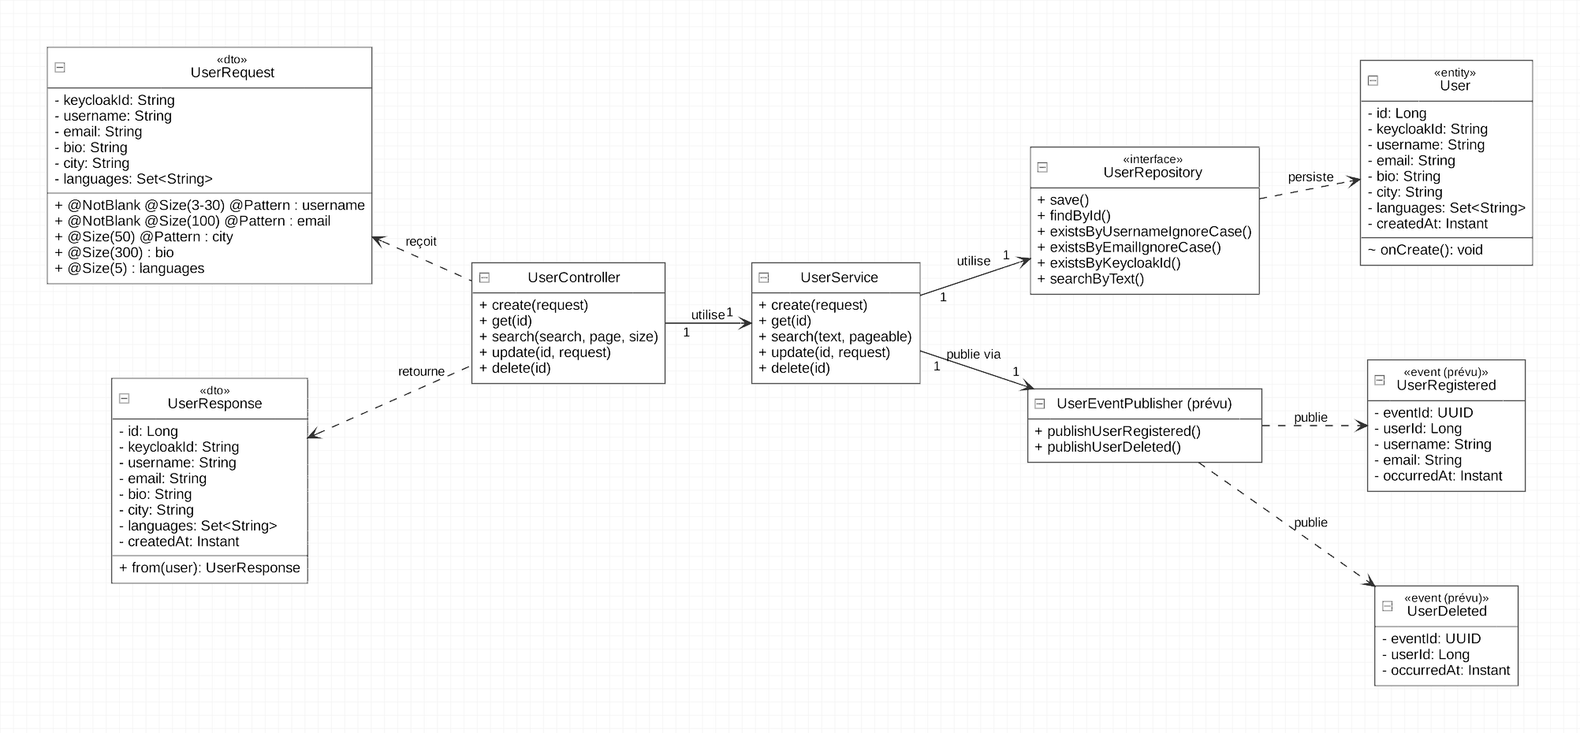
Figure 3 – Diagramme de classes de user-service

Contrat d’API
Via l’API Gateway (port 8080) ; authentification par JWT Keycloak ; rôles USER et ADMIN.
Tableau 11 – Principaux endpoints de user-service
Méthode | Endpoint | Description | Codes HTTP
POST | /api/users | Créer le profil (inscription) | 201, 400, 409
GET | /api/users/me | Récupérer mon profil | 200, 401, 404
GET | /api/users/{id} | Récupérer un utilisateur | 200, 404
GET | /api/users?search=&page=&size= | Rechercher (paginé) | 200, 400
PUT | /api/users/{id} | Modifier (propriétaire uniquement) | 200, 400, 403, 404, 409
DELETE | /api/users/{id} | Supprimer (propriétaire ou ADMIN) | 204, 403, 404

Codes : 200 OK · 201 Created · 204 No Content · 400 requête invalide · 401 non authentifié · 403 accès interdit · 404 introuvable · 409 conflit.

Événements RabbitMQ
Tableau 12 – Événements de user-service
Sens | Événement | Détail
Consommé | – | Aucun événement consommé : user-service ne dépend d’aucun autre microservice.
Publié | user.registered | UserRegistered → credit-service (portefeuille et bonus), notification-service (bienvenue), recommendation-service (nœud Member)
Publié | user.deleted | UserDeleted → credit-service (clôture du portefeuille), skill-service (désactivation des compétences), recommendation-service (suppression du nœud), review-service et notification-service

Aucun appel synchrone sortant : seul le front appelle user-service, via la Gateway ; user-service est appelé de façon synchrone par exchange-service pour vérifier le destinataire.

Interactions avec les autres microservices
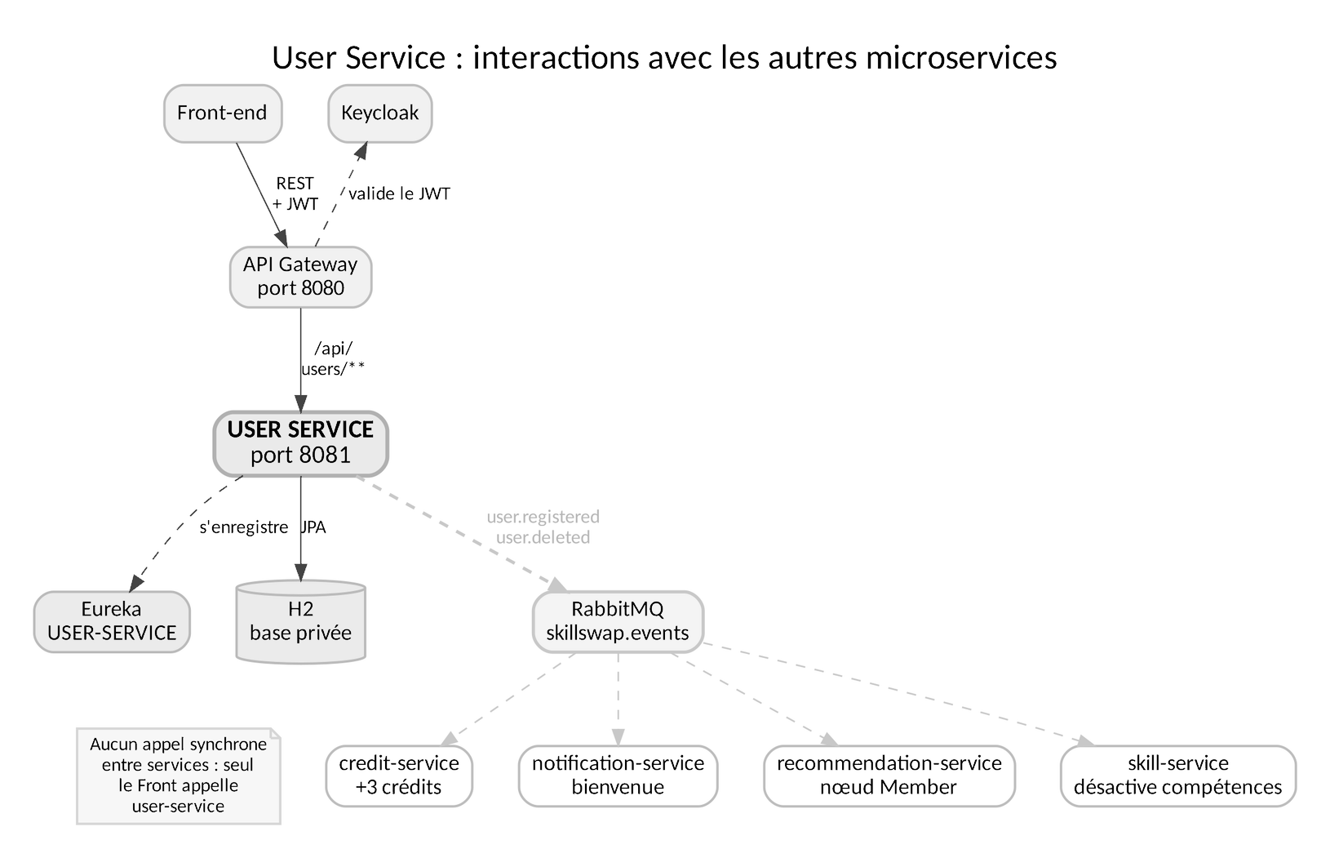
Figure 4 – Interactions de user-service avec les autres microservices

Exemple de communication synchrone
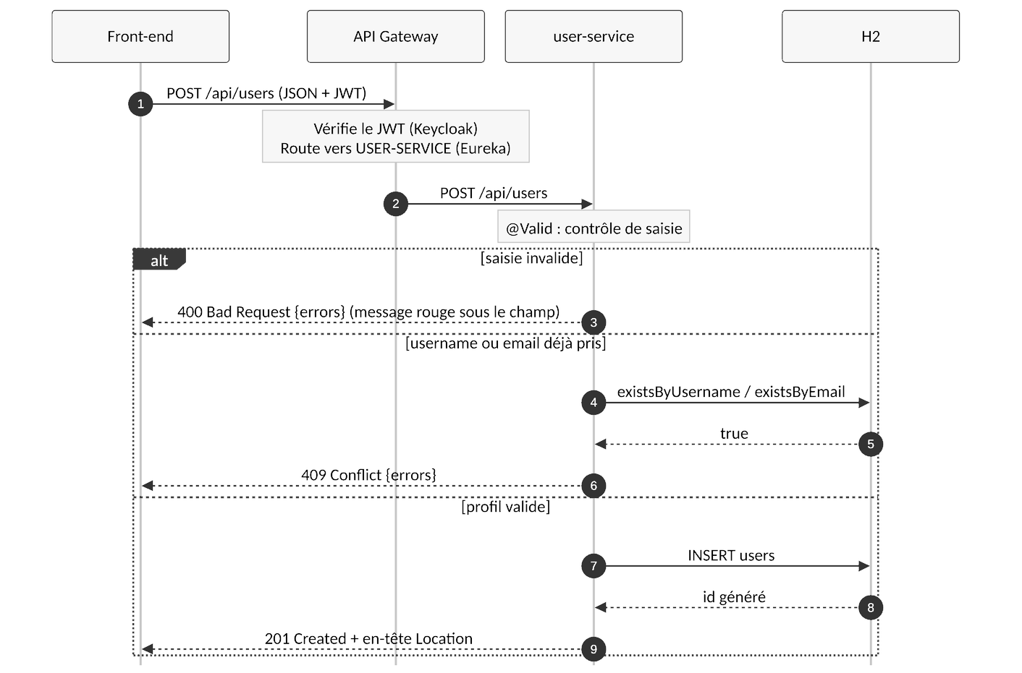
Figure 5 – Création d’un profil (POST /api/users)

Exemple de communication asynchrone
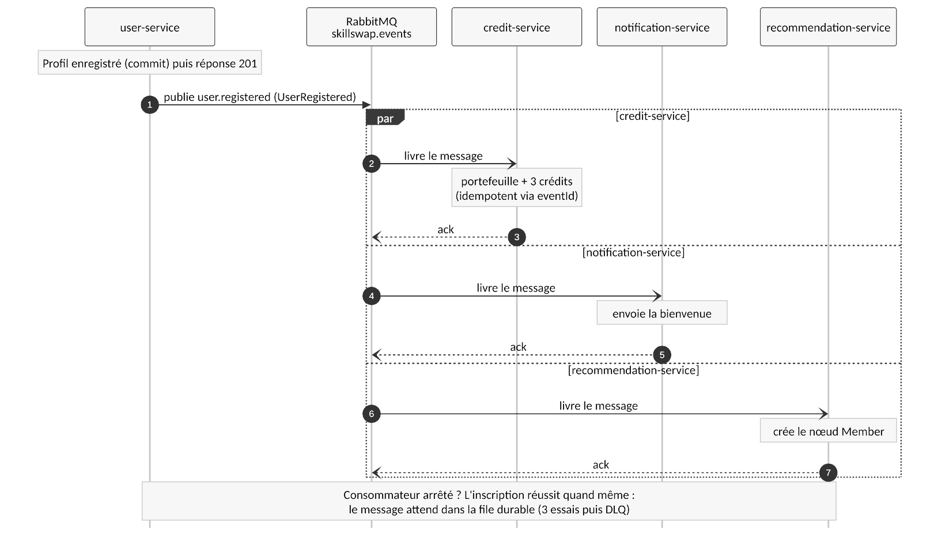
Figure 6 – Publication de user.registered et propagation aux services abonnés

État d’avancement (MS1)
Le service est développé comme projet Spring Boot autonome. Le tableau distingue ce qui est réalisé de ce qui est prévu lors de l’intégration avec le reste de la plateforme.
Tableau 13 – État d’avancement de user-service
Élément | État
CRUD complet sur les profils (création, lecture, recherche paginée, modification, suppression) | Réalisé
Contrôle de saisie (Bean Validation : username 3 à 30 caractères, e-mail, ville, biographie, langues) et unicité du username et de l’e-mail | Réalisé
Erreurs 400, 404 et 409 au format Problem Details avec table errors | Réalisé
Base H2 privée, documentation Swagger, CORS pour le front | Réalisé
Jeu de tests automatisés (MockMvc) – à exécuter avec mvn test | Rédigé
Sécurité JWT Keycloak : rôles USER / ADMIN, règle de propriété (403), endpoint /me | Prévu
Enregistrement Eureka et configuration centralisée | Prévu
Publication RabbitMQ de user.registered et user.deleted | Prévu

7.2 MS2 · skill-service

Description et responsabilités
Rôle. Gère le catalogue des compétences (catégories, compétences) et les compétences déclarées par chaque membre : proposées (OFFERED) ou recherchées (WANTED), avec un niveau.
- Gérer le catalogue : catégories et compétences (ADMIN), lecture publique ;
- Déclarer, modifier, supprimer ses compétences (propriétaire uniquement) ;
- Rechercher par membre, compétence ou type, avec pagination ;
- Vérifier une compétence offerte pour exchange-service (OpenFeign) ;
- Publier UserSkillCreated / UserSkillDeleted, consommer UserDeleted ;
- Renvoyer des erreurs claires (400, 404, 409) au format Problem Details.
Tableau 14 – Fiche technique de skill-service
Élément | Valeur
Nom Eureka | SKILL-SERVICE
Port | 8082
Base de données | MySQL privée (données relationnelles et contraintes d’unicité ; aucune clé étrangère vers un autre service)
Messagerie | RabbitMQ (producteur et consommateur)
Sécurité | JWT Keycloak (USER, ADMIN)
Accès | via la Gateway : /api/skills/**, /api/categories/**, /api/user-skills/**
Documentation | Swagger

Diagramme de classes – skill-service
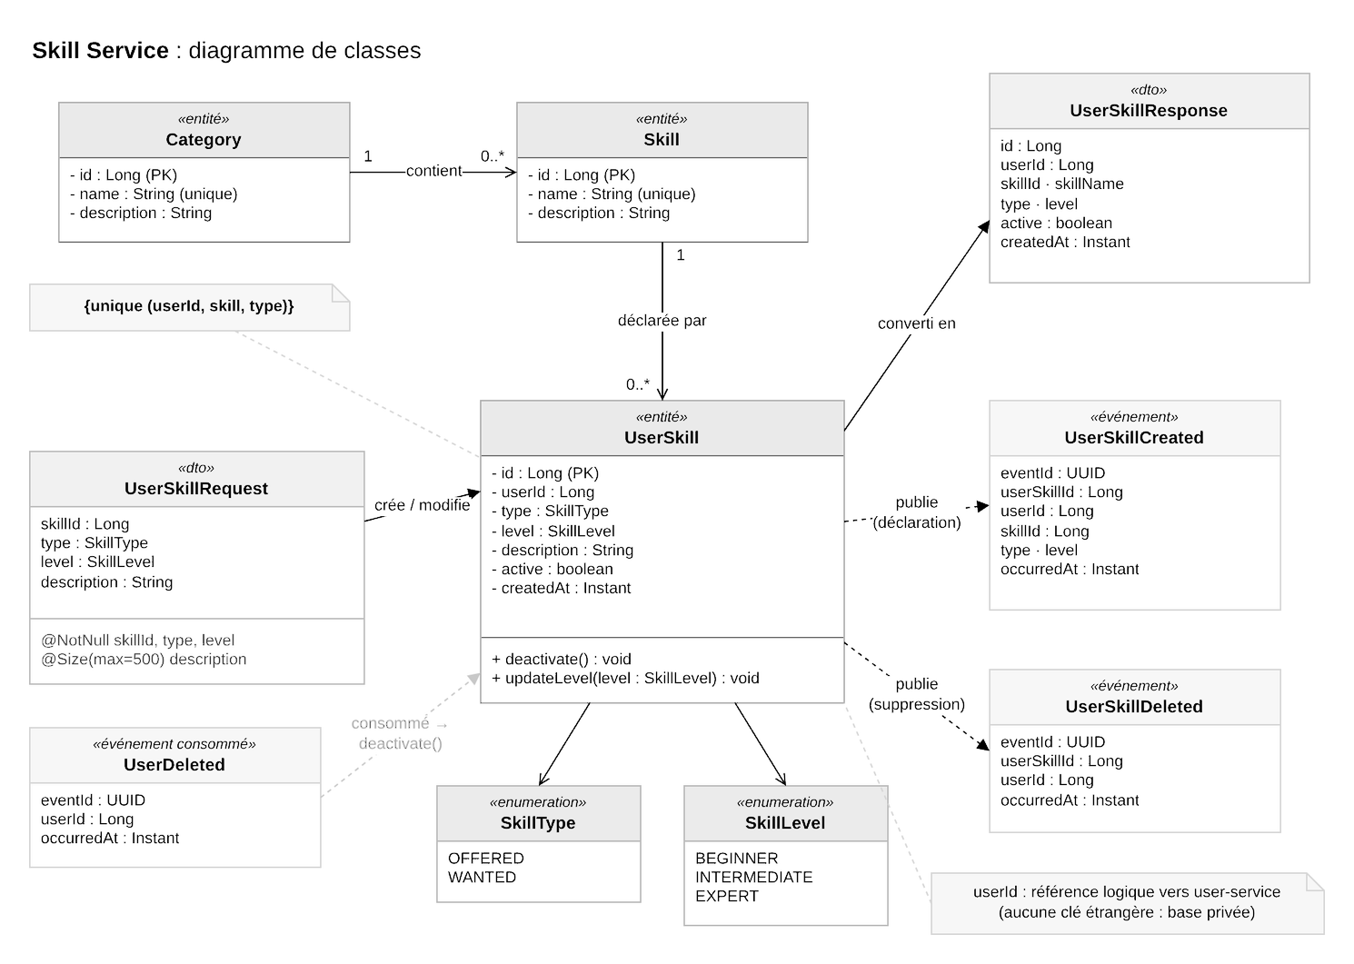
Figure 7 – Diagramme de classes de skill-service

Contrat d’API
Via l’API Gateway (port 8080) ; JWT Keycloak ; rôles USER et ADMIN ; catalogue en lecture publique.
Tableau 15 – Principaux endpoints de skill-service
Méthode | Endpoint | Description | Codes HTTP
GET | /api/skills?categoryId=&q= | Consulter le catalogue (public) | 200
POST | /api/skills | Ajouter au catalogue (ADMIN) | 201, 400, 401, 403, 404, 409
POST | /api/user-skills | Déclarer une compétence | 201, 400, 401, 404, 409
GET | /api/user-skills/me | Consulter mes compétences | 200, 401
GET | /api/user-skills/{id} | Consulter une compétence (exchange-service) | 200, 401, 404
GET | /api/user-skills?userId=&type=&page=&size= | Rechercher (paginé) | 200, 400, 401
PUT | /api/user-skills/{id} | Modifier (propriétaire uniquement) | 200, 400, 401, 403, 404, 409
DELETE | /api/user-skills/{id} | Supprimer (propriétaire ou ADMIN) | 204, 401, 403, 404

Codes : 200 OK · 201 Created · 204 No Content · 400 requête invalide · 401 non authentifié · 403 accès interdit · 404 introuvable · 409 conflit (nom existant ou compétence déjà déclarée).

Événements RabbitMQ
Tableau 16 – Événements de skill-service
Sens | Événement | Détail
Consommé | user.deleted | Publié par user-service ; deactivate() sur toutes les compétences du membre ; idempotent via eventId
Consommé | review.created / deleted | Publiés par review-service ; recalcul de la note moyenne de la compétence
Publié | userskill.created | UserSkillCreated → recommendation-service : ajoute l’offre ou le besoin au matching
Publié | userskill.deleted | UserSkillDeleted → recommendation-service : retire la compétence du matching

Appel synchrone entrant : exchange-service appelle GET /api/user-skills/{id} (OpenFeign). Aucun appel synchrone sortant : skill-service n’appelle aucun autre service.

Interactions avec les autres microservices
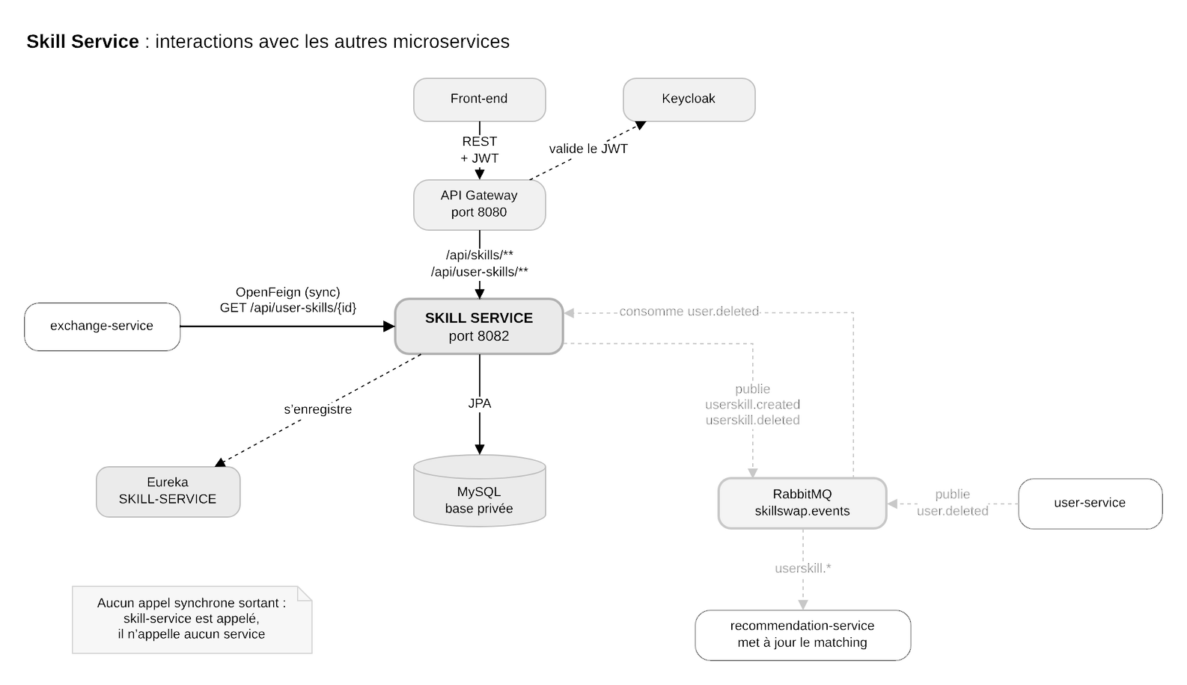
Figure 8 – Interactions de skill-service avec les autres microservices

Exemple de communication synchrone
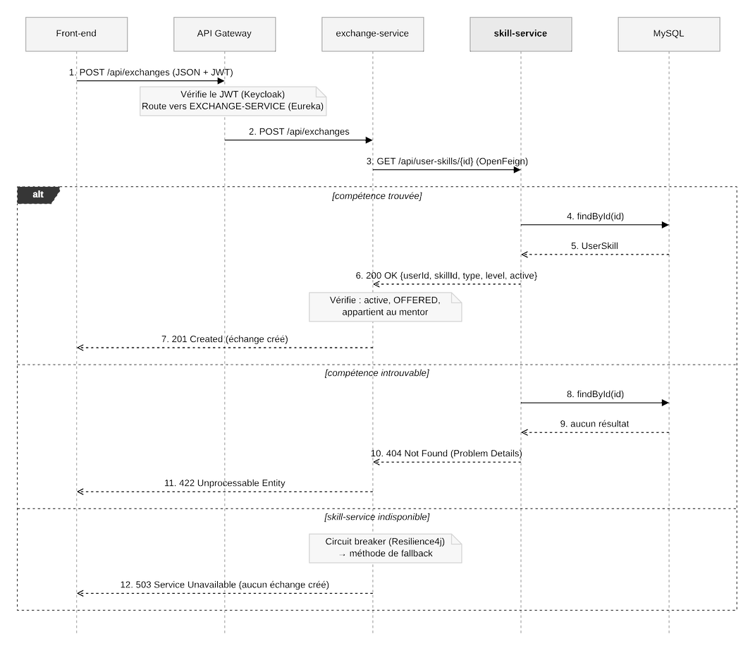
Figure 9 – Vérification d’une compétence par exchange-service (OpenFeign)

Exemple de communication asynchrone
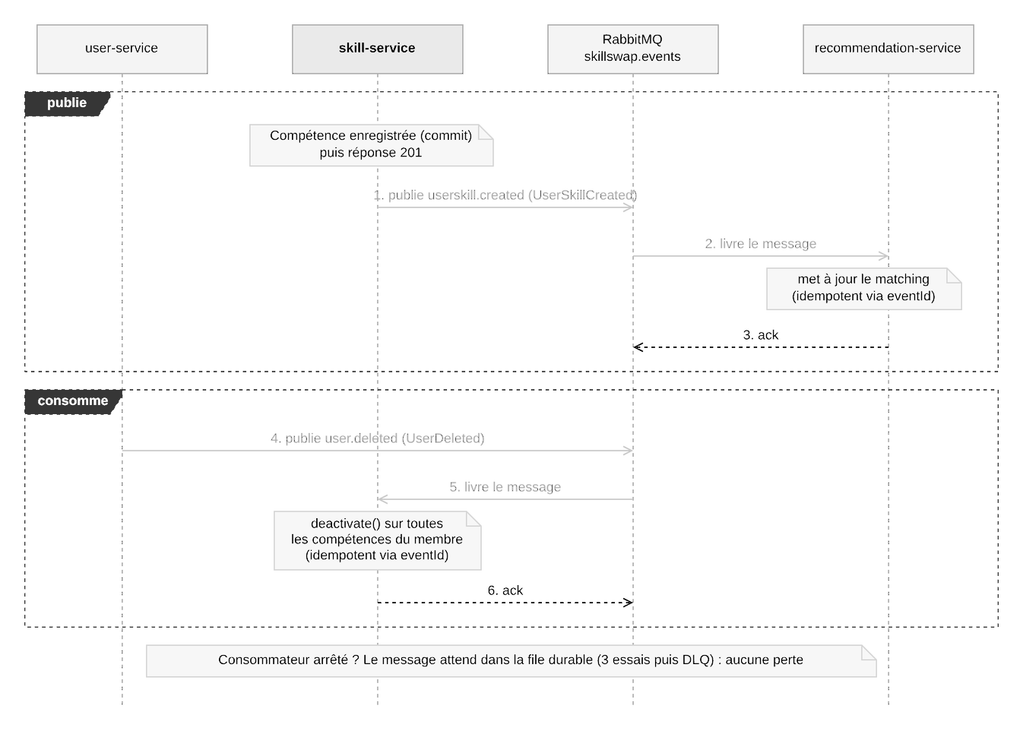
Figure 10 – Déclaration d’une compétence et consommation de user.deleted

7.3 MS3 · exchange-service

Description et responsabilités
Rôle. Gère le cycle de vie des demandes d’échange de compétences. Entité principale : Exchange. États : PENDING, ACCEPTED, REJECTED, CANCELLED, COMPLETED.
- Créer une nouvelle demande d’échange entre deux utilisateurs ;
- Consulter les informations et l’historique des échanges ;
- Accepter ou refuser une demande reçue ;
- Permettre l’annulation d’une demande en attente ;
- Marquer un échange comme terminé après sa réalisation ;
- Vérifier les utilisateurs et les compétences (OpenFeign) et publier des événements.
Tableau 17 – Fiche technique de exchange-service
Élément | Valeur
Nom Eureka | EXCHANGE-SERVICE
Port | 8083
Base de données | PostgreSQL (base propre au service)
Persistance | Spring Data JPA
Synchrone | REST / OpenFeign avec user-service, skill-service et credit-service
Asynchrone | RabbitMQ (producteur)
Sécurité | JWT
Accès | via la Gateway : /api/exchanges/**
Technologies | Spring Boot, PostgreSQL, Spring Data JPA, OpenFeign, RabbitMQ, JWT

Diagramme de classes – exchange-service
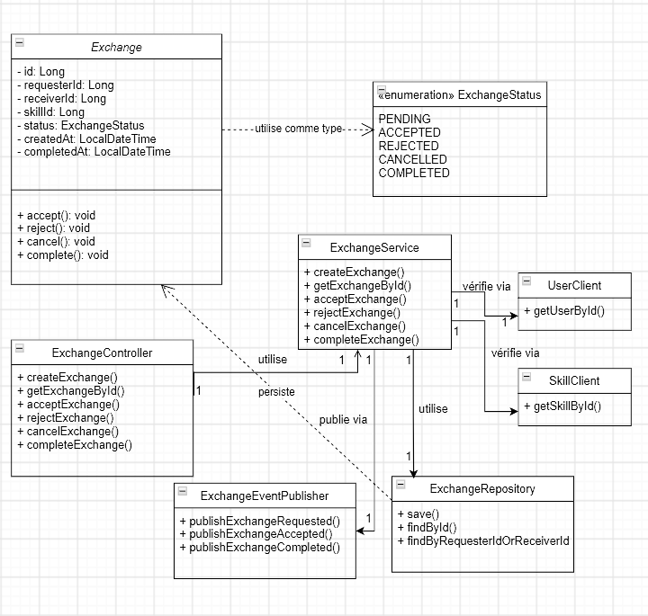
Figure 11 – Diagramme de classes d’exchange-service

Contrat d’API
Via l’API Gateway ; authentification par JWT.
Tableau 18 – Principaux endpoints de exchange-service
Méthode | Endpoint | Description | Codes HTTP
POST | /api/exchanges | Créer une demande | 201, 400, 404, 409
GET | /api/exchanges/{id} | Consulter une demande | 200, 403, 404
GET | /api/exchanges/my | Consulter mes échanges | 200, 401
PATCH | /api/exchanges/{id}/accept | Accepter une demande | 200, 403, 404, 409
PATCH | /api/exchanges/{id}/reject | Refuser une demande | 200, 403, 404, 409
PATCH | /api/exchanges/{id}/cancel | Annuler une demande | 200, 403, 404, 409
PATCH | /api/exchanges/{id}/complete | Terminer un échange | 200, 403, 404, 409

Codes : 200 OK · 201 Created · 400 requête invalide · 401 non authentifié · 403 accès interdit (non-destinataire) · 404 introuvable · 409 conflit (statut incompatible).

Événements RabbitMQ
Tableau 19 – Événements de exchange-service
Sens | Événement | Détail
Consommé | – | Aucun événement consommé.
Publié | exchange.requested | ExchangeRequested (création d’une demande) → notification-service
Publié | exchange.accepted | ExchangeAccepted (acceptation) → notification-service
Publié | exchange.rejected | ExchangeRejected (refus) → notification-service
Publié | exchange.cancelled | ExchangeCancelled (annulation) → notification-service, credit-service
Publié | exchange.completed | ExchangeCompleted (fin de l’échange) → credit-service, notification-service, review-service, recommendation-service

Appels synchrones (OpenFeign) : UserClient vérifie l’existence du destinataire ; SkillClient vérifie la validité de la compétence ; credit-service bloque les crédits. Règles vérifiées avant enregistrement : pas d’échange avec soi-même ; la compétence appartient au destinataire.

Interactions avec les autres microservices
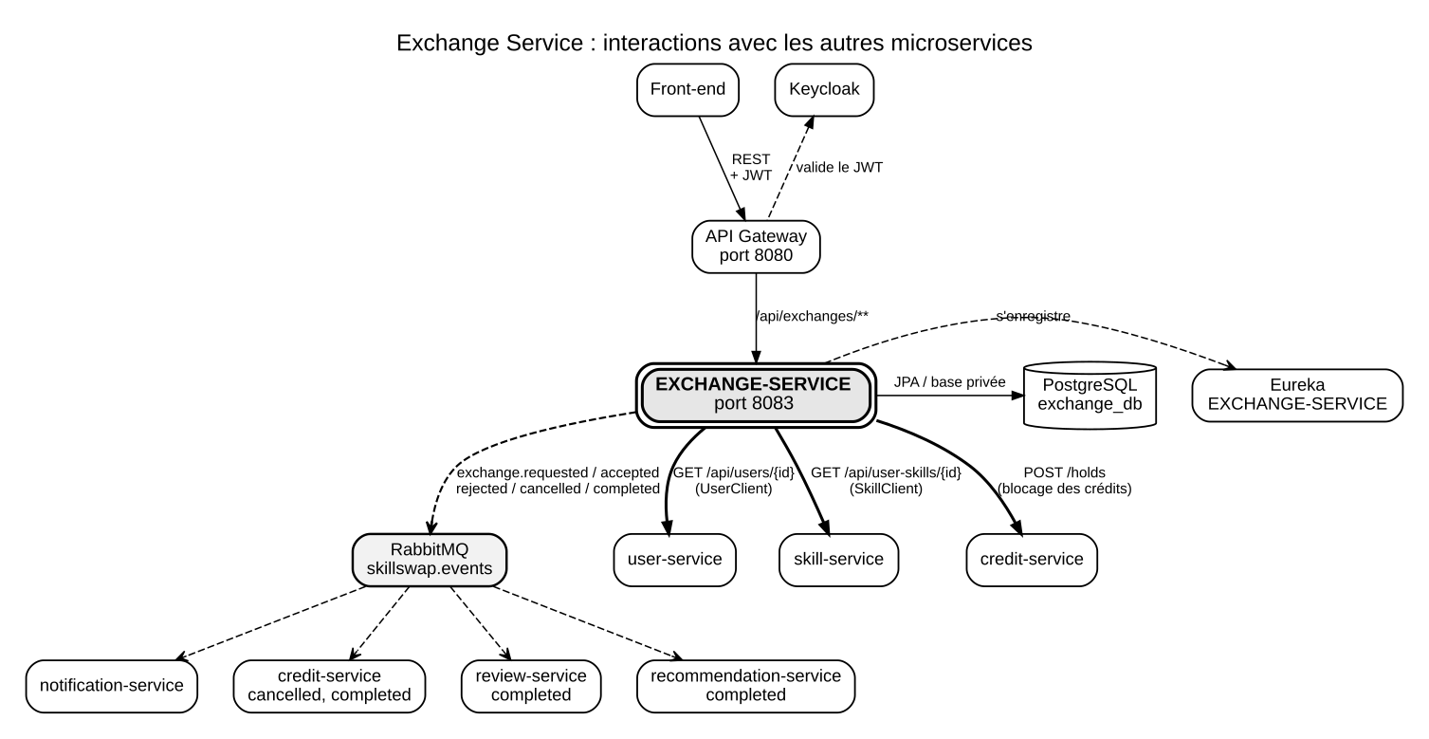
Figure 12 – Interactions de exchange-service avec les autres microservices

Exemple de communication synchrone
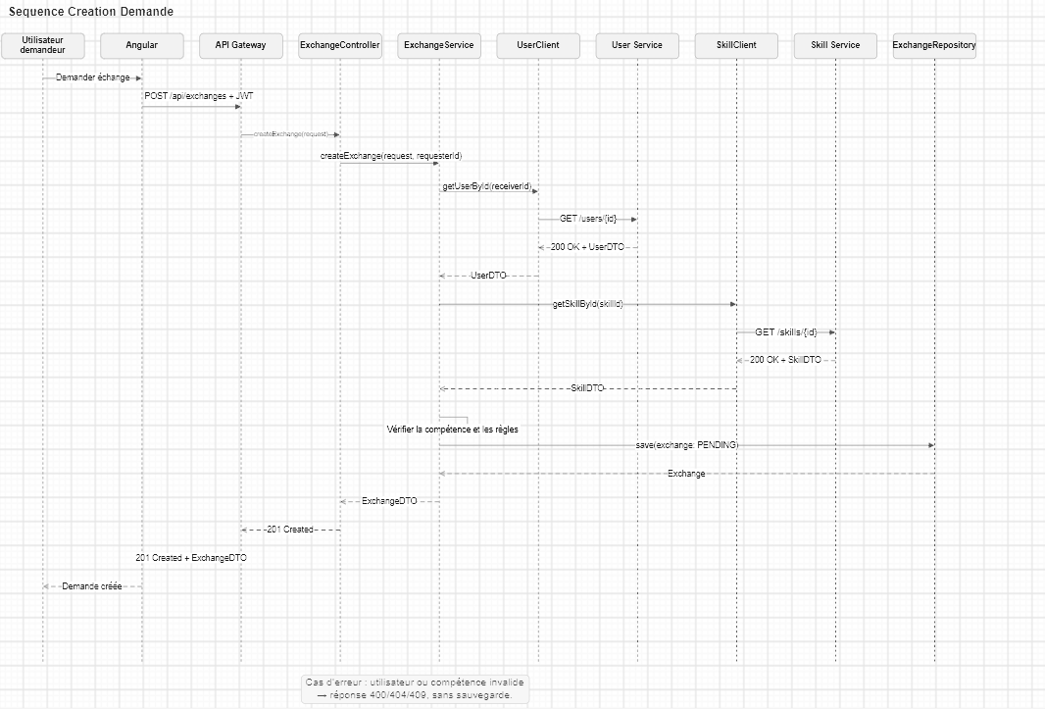
Figure 13 – Création d’une demande d’échange (REST / OpenFeign)

Exemple de communication asynchrone
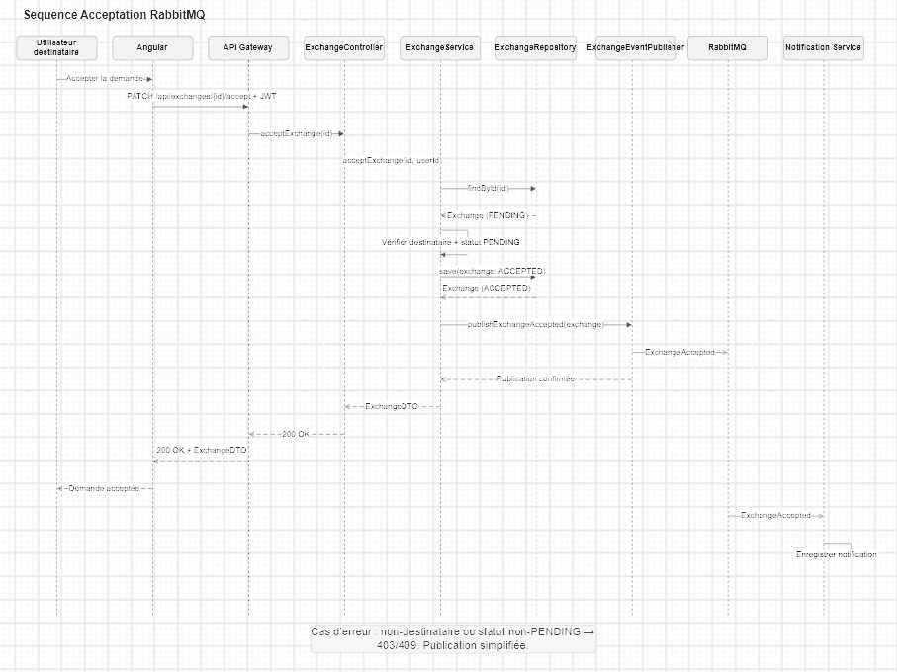
Figure 14 – Fin d’un échange : publication de exchange.completed

7.4 MS4 · credit-service

Description et responsabilités
Rôle. Gère les crédits-temps (1 crédit = 1 heure de compétence) qui remplacent l’argent sur la plateforme.
- Créer le portefeuille de chaque utilisateur (crédits de bienvenue) ;
- Consulter le solde et l’historique des transactions ;
- Bloquer les crédits de l’apprenant quand un échange est accepté (escrow) ;
- Transférer les crédits à l’enseignant quand l’échange est terminé ;
- Rembourser l’apprenant si l’échange est annulé ;
- Publier des événements pour le service de notification.
Tableau 20 – Fiche technique de credit-service
Élément | Valeur
Nom Eureka | CREDIT-SERVICE
Port | 8084
Base de données | MySQL credit_db
Messagerie | RabbitMQ (producteur et consommateur)
Sécurité | JWT Keycloak (USER, ADMIN)
Accès | via la Gateway : /api/credit/**
Documentation | Swagger

Diagramme de classes – credit-service
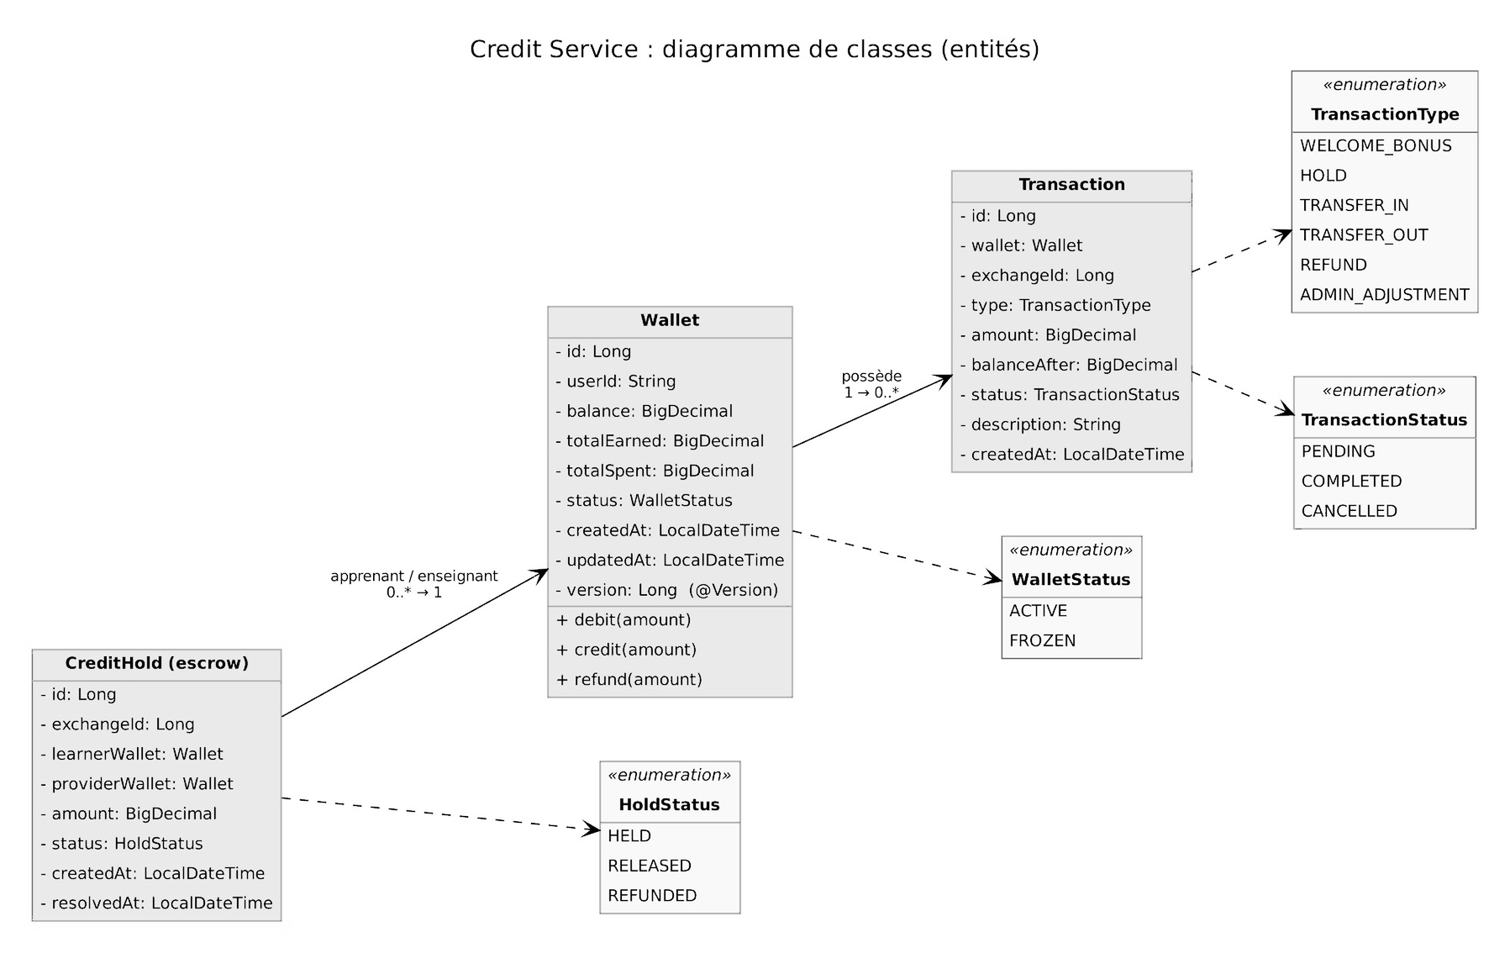
Figure 15 – Diagramme de classes de credit-service

Contrat d’API
Préfixe via l’API Gateway : /api/credit ; authentification par JWT.
Tableau 21 – Principaux endpoints de credit-service
Méthode | Endpoint | Description | Codes HTTP
GET | /wallets/me | Consulter mon solde | 200, 401, 404
GET | /wallets/me/transactions | Mon historique paginé | 200, 400, 401
POST | /holds | Bloquer les crédits (appel d’exchange-service) | 201, 400, 402, 404, 409
POST | /holds/{id}/release | Transférer à l’enseignant | 200, 404, 409
POST | /holds/{id}/refund | Rembourser l’apprenant | 200, 404, 409
POST | /admin/wallets/{id}/topup | Ajouter des crédits (ADMIN) | 200, 400, 403, 404

Codes : 200 OK · 201 Created · 400 requête invalide · 401 non authentifié · 402 solde insuffisant · 403 accès interdit · 404 introuvable · 409 conflit (hold déjà traité, wallet gelé).

Événements RabbitMQ
Tableau 22 – Événements de credit-service
Sens | Événement | Détail
Consommé | user.registered | User Service : création du wallet et des crédits de bienvenue
Consommé | exchange.completed | Exchange Service : transfert des crédits à l’enseignant
Consommé | exchange.cancelled | Exchange Service : remboursement de l’apprenant
Publié | credit.transferred | → notification-service : « Vous avez gagné X crédits »
Publié | credit.refunded | → notification-service : « X crédits vous ont été remboursés »
Publié | credit.low-balance | → notification-service : « Solde faible »

Appel synchrone entrant : exchange-service appelle POST /holds (OpenFeign). Aucun lien direct avec skill-service, review-service et recommendation-service.

Interactions avec les autres microservices
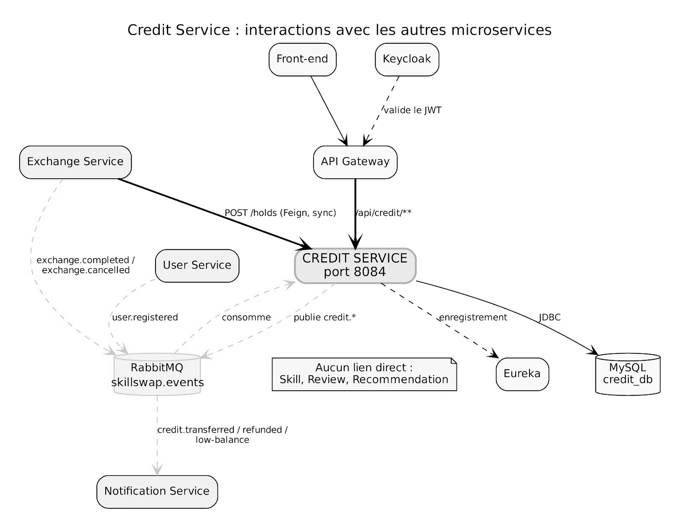
Figure 16 – Interactions de credit-service avec les autres microservices

Exemple de communication synchrone
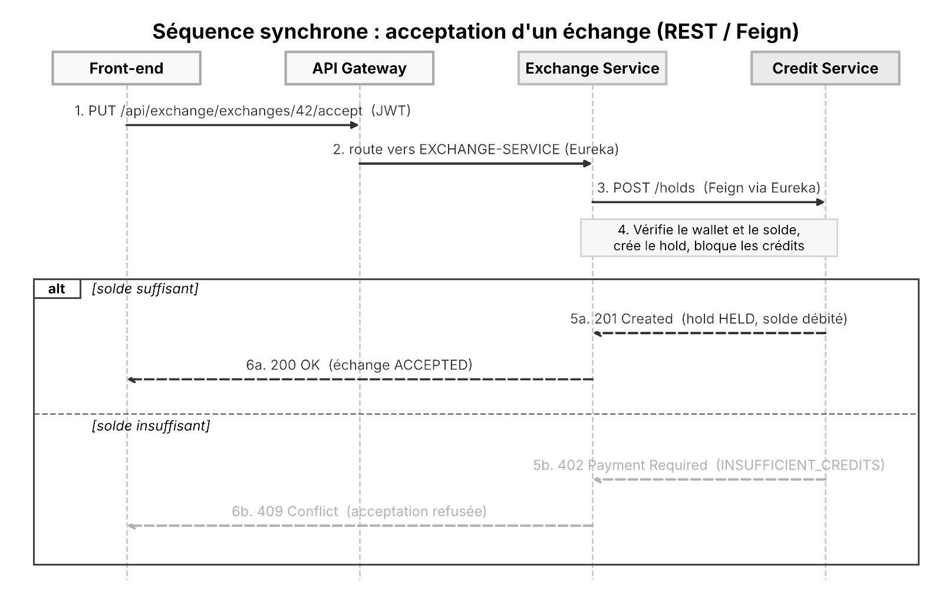
Figure 17 – Blocage des crédits (POST /holds)

Exemple de communication asynchrone
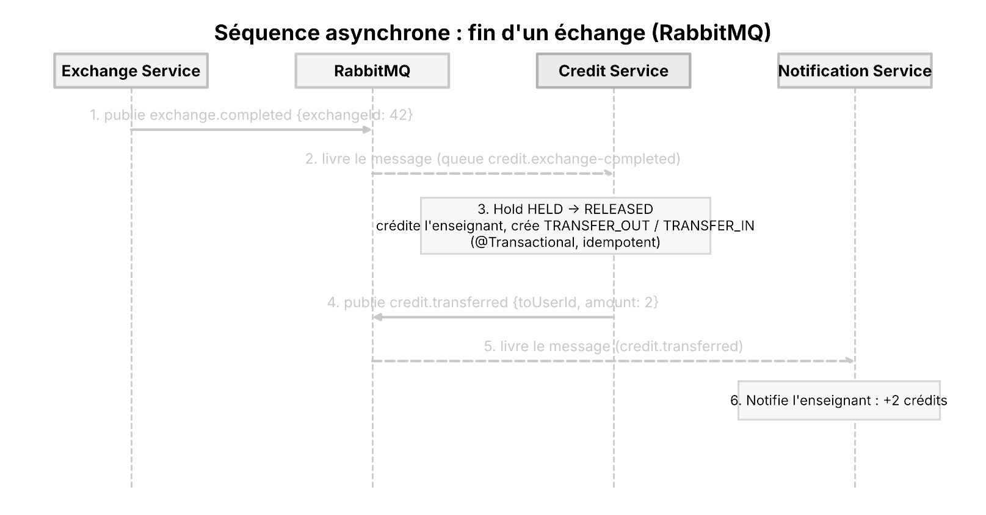
Figure 18 – Transfert des crédits après exchange.completed

7.5 MS5 · review-service

Description et responsabilités
Rôle. Gère les avis (note de 1 à 5 et commentaire) laissés par un membre sur un autre membre après un échange de compétences terminé. L’authentification reste dans Keycloak.
- Créer un avis après un échange terminé (note de 1 à 5, un seul avis par échange et par auteur) ;
- Consulter un avis par identifiant, ou lister les avis d’un membre avec pagination ;
- Calculer la note moyenne et le nombre d’avis d’un membre ;
- Modifier un avis (auteur uniquement) ; supprimer (auteur ou ADMIN) ;
- Consommer ExchangeCompleted et UserDeleted ; publier ReviewCreated et ReviewDeleted ;
- Renvoyer des erreurs claires (400, 403, 404, 409) au format Problem Details.
Tableau 23 – Fiche technique de review-service
Élément | Valeur
Nom Eureka | REVIEW-SERVICE
Port | 8085
Base de données | H2 privée (aucune clé étrangère vers un autre service)
Messagerie | RabbitMQ (producteur et consommateur)
Sécurité | JWT Keycloak (USER, ADMIN)
Accès | via la Gateway : /api/reviews/**
Documentation | Swagger

Diagramme de classes – review-service
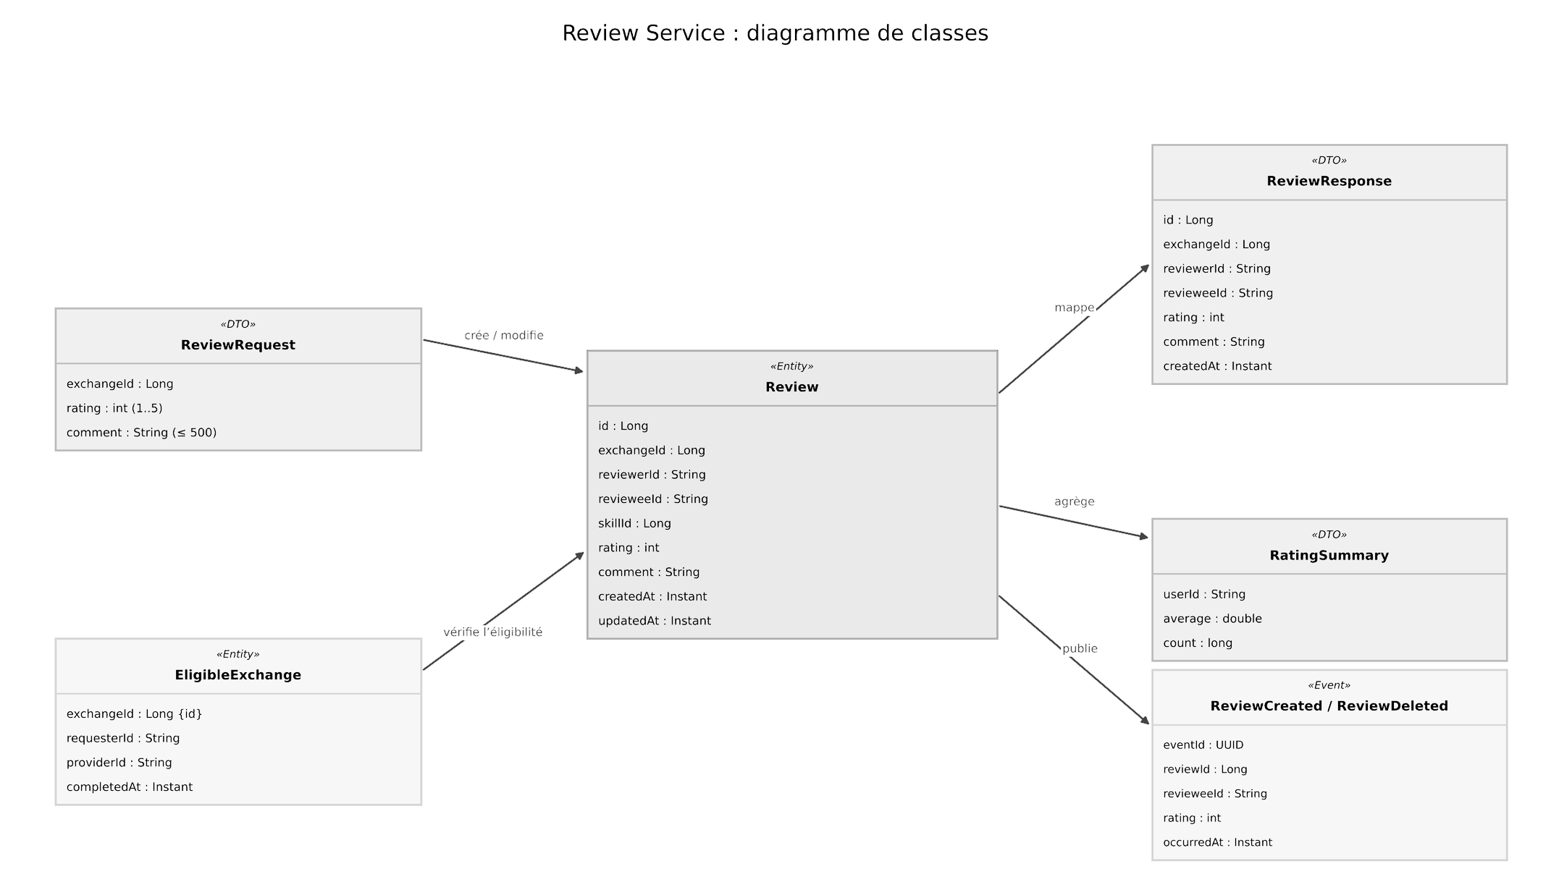
Figure 19 – Diagramme de classes de review-service

Contrat d’API
Via l’API Gateway (port 8080) ; authentification par JWT Keycloak ; rôles USER et ADMIN.
Tableau 24 – Principaux endpoints de review-service
Méthode | Endpoint | Description | Codes HTTP
POST | /api/reviews | Créer un avis (échange terminé) | 201, 400, 403, 409
GET | /api/reviews/{id} | Consulter un avis | 200, 404
GET | /api/reviews?userId=&page=&size= | Lister les avis d’un membre (paginé) | 200, 400
GET | /api/reviews/users/{userId}/average | Note moyenne d’un membre | 200, 404
PUT | /api/reviews/{id} | Modifier (auteur uniquement) | 200, 400, 403, 404
DELETE | /api/reviews/{id} | Supprimer (auteur ou ADMIN) | 204, 403, 404

Codes : 200 OK · 201 Created · 204 No Content · 400 requête invalide · 401 non authentifié · 403 accès interdit (échange non éligible ou non-auteur) · 404 introuvable · 409 conflit (avis déjà déposé pour cet échange).

Événements RabbitMQ
Tableau 25 – Événements de review-service
Sens | Événement | Détail
Consommé | exchange.completed | ExchangeCompleted (exchange-service) : l’échange devient éligible à un avis
Consommé | user.deleted | UserDeleted (user-service) : suppression des avis de ce membre
Publié | review.created | ReviewCreated → notification-service (prévient le membre noté), skill-service (note moyenne de la compétence), recommendation-service (lien RATED)
Publié | review.deleted | ReviewDeleted → skill-service : recalcul de la note moyenne

Aucun appel synchrone entre services : l’éligibilité d’un échange est connue grâce à l’événement exchange.completed (copie locale EligibleExchange).

Interactions avec les autres microservices
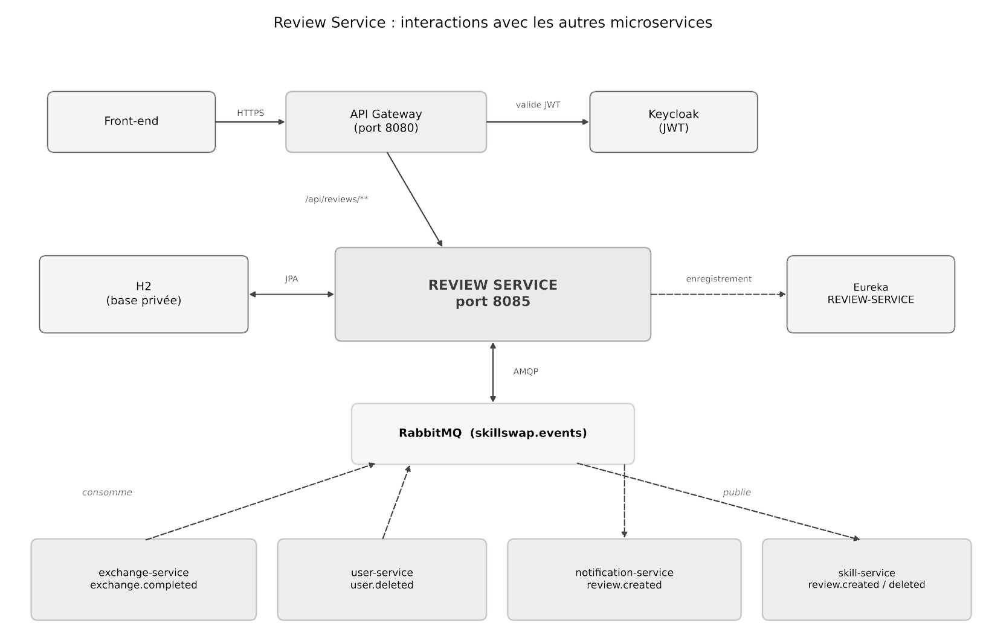
Figure 20 – Interactions de review-service avec les autres microservices

Exemple de communication synchrone
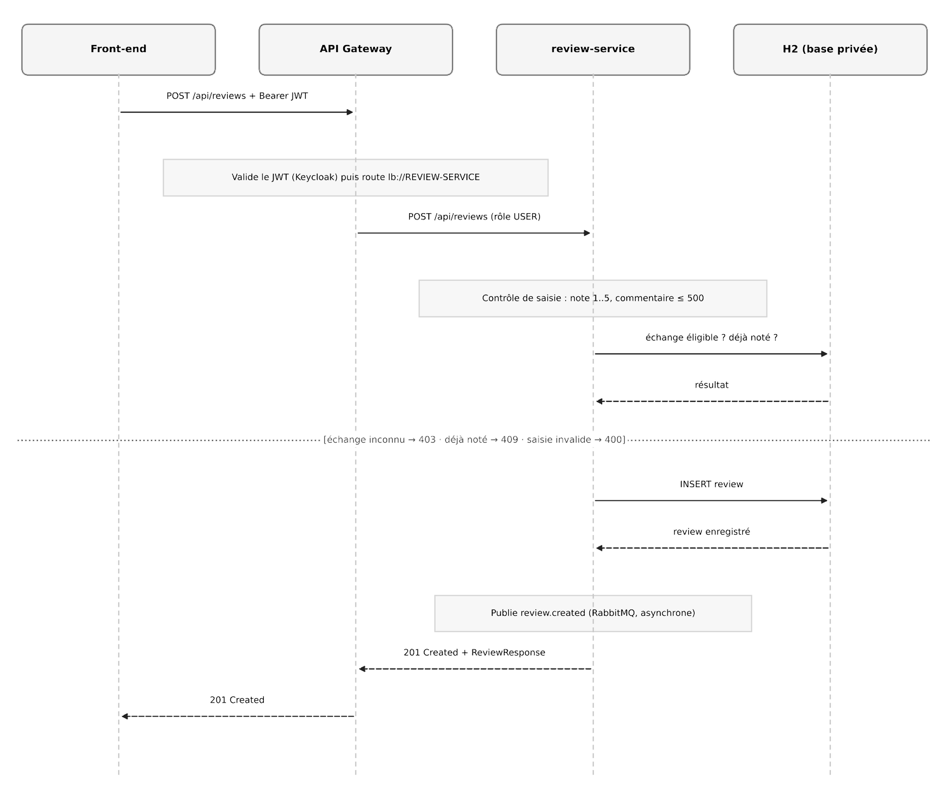
Figure 21 – Création d’un avis (POST /api/reviews)

Exemple de communication asynchrone
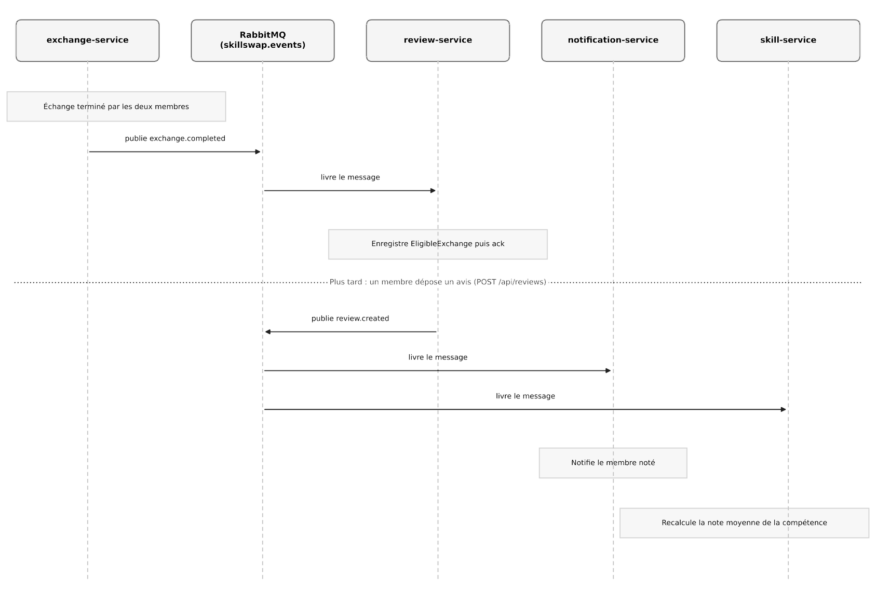
Figure 22 – Éligibilité d’un échange et publication de review.created

7.6 MS6 · notification-service

Description et responsabilités
Rôle. Informe chaque membre de ce qui le concerne sur la plateforme, dans l’application (cloche) et par e-mail. Service entièrement piloté par les événements : aucune notification n’est créée par un appel direct.
- Consommer les événements des autres services (RabbitMQ) ;
- Créer la notification du bon destinataire (dans l’application) ;
- Envoyer l’e-mail correspondant (SMTP) et suivre son statut ;
- Lister mes notifications, filtrer les non lues, compter le badge ;
- Marquer comme lue, tout marquer comme lu ;
- Gérer mes préférences par type (application, e-mail) ;
- Traiter chaque événement une seule fois (idempotence, DLQ).
Tableau 26 – Fiche technique de notification-service
Élément | Valeur
Nom Eureka | NOTIFICATION-SERVICE
Port | 8086
Base de données | MySQL notification_db
Messagerie | RabbitMQ (consommateur)
File | notification-service.queue + file morte notification-service.dlq
E-mail | SMTP (MailHog en développement)
Sécurité | JWT Keycloak (USER, ADMIN)
Accès | via la Gateway : /api/notifications/**
Documentation | Swagger

Diagramme de classes – notification-service
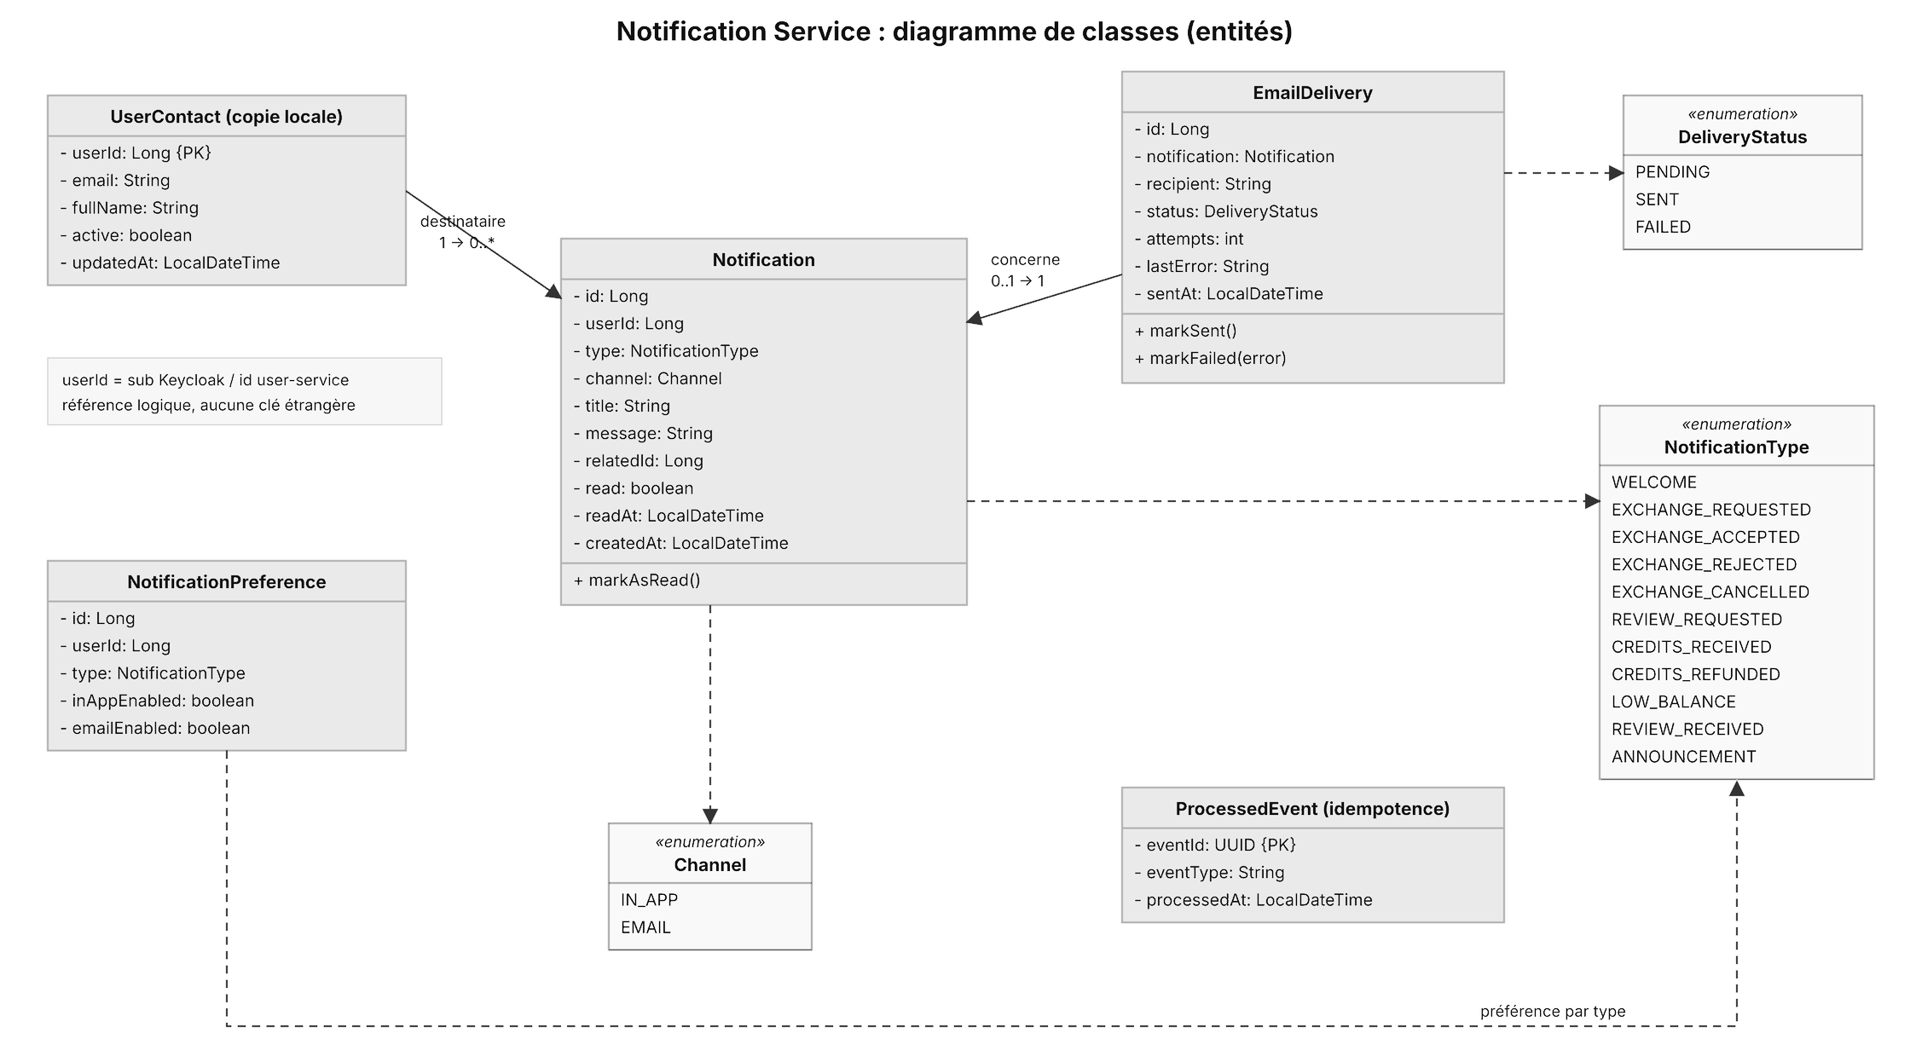
Figure 23 – Diagramme de classes de notification-service

Contrat d’API
Préfixe via l’API Gateway : /api/notifications ; authentification par JWT.
Tableau 27 – Principaux endpoints de notification-service
Méthode | Endpoint | Description | Codes HTTP
GET | /me?unread=&type=&page=&size= | Lister mes notifications (paginé) | 200, 400, 401
GET | /me/unread-count | Nombre de non lues (badge) | 200, 401
PATCH | /{id}/read | Marquer une notification comme lue | 200, 401, 403, 404
PATCH | /me/read-all | Tout marquer comme lu | 204, 401
DELETE | /{id} | Supprimer une de mes notifications | 204, 401, 403, 404
GET | /me/preferences | Consulter mes préférences par type | 200, 401
PUT | /me/preferences | Modifier mes préférences | 200, 400, 401
POST | /admin/announcements | Annonce à tous les membres (ADMIN) | 202, 400, 401, 403

Codes : 200 OK · 202 Accepted (diffusion asynchrone) · 204 No Content · 400 requête invalide · 401 non authentifié · 403 accès interdit (notification d’un autre membre, rôle ADMIN requis) · 404 introuvable.

Événements RabbitMQ
Tableau 28 – Événements de notification-service
Sens | Événement | Détail
Consommé | user.registered | User : « Bienvenue sur SkillSwap » (nouveau membre)
Consommé | user.deleted | User : suppression du contact et des notifications
Consommé | exchange.requested | Exchange : « Nouvelle demande d’échange » (enseignant)
Consommé | exchange.accepted | Exchange : « Votre échange a été accepté » (apprenant)
Consommé | exchange.rejected | Exchange : « Votre demande a été refusée » (apprenant)
Consommé | exchange.cancelled | Exchange : « Échange annulé » (autre participant)
Consommé | exchange.completed | Exchange : « Laissez un avis » (apprenant)
Consommé | credit.transferred | Credit : « Vous avez gagné X crédits » (enseignant)
Consommé | credit.refunded | Credit : « X crédits vous ont été remboursés » (apprenant)
Consommé | credit.low-balance | Credit : « Solde faible » (membre)
Consommé | review.created | Review : « Nouvel avis reçu » (membre noté)
Publié | – | Aucun événement publié : consommateur final. Liaisons : user.*, exchange.*, credit.*, review.*. File durable, acquittement manuel, idempotence par eventId (ProcessedEvent), 3 tentatives puis file morte.

Interactions avec les autres microservices
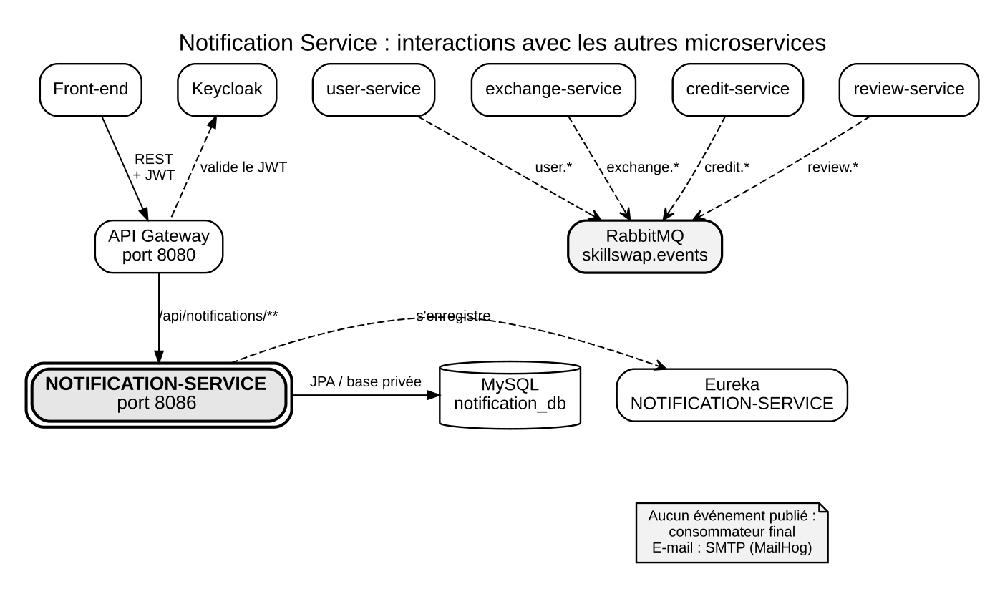
Figure 24 – Interactions de notification-service avec les autres microservices

Exemple de communication synchrone
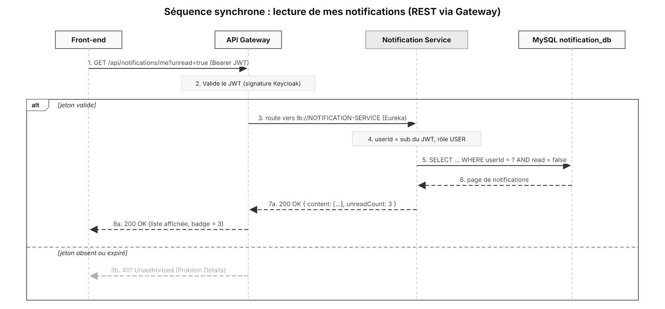
Figure 25 – Marquer une notification comme lue

Exemple de communication asynchrone
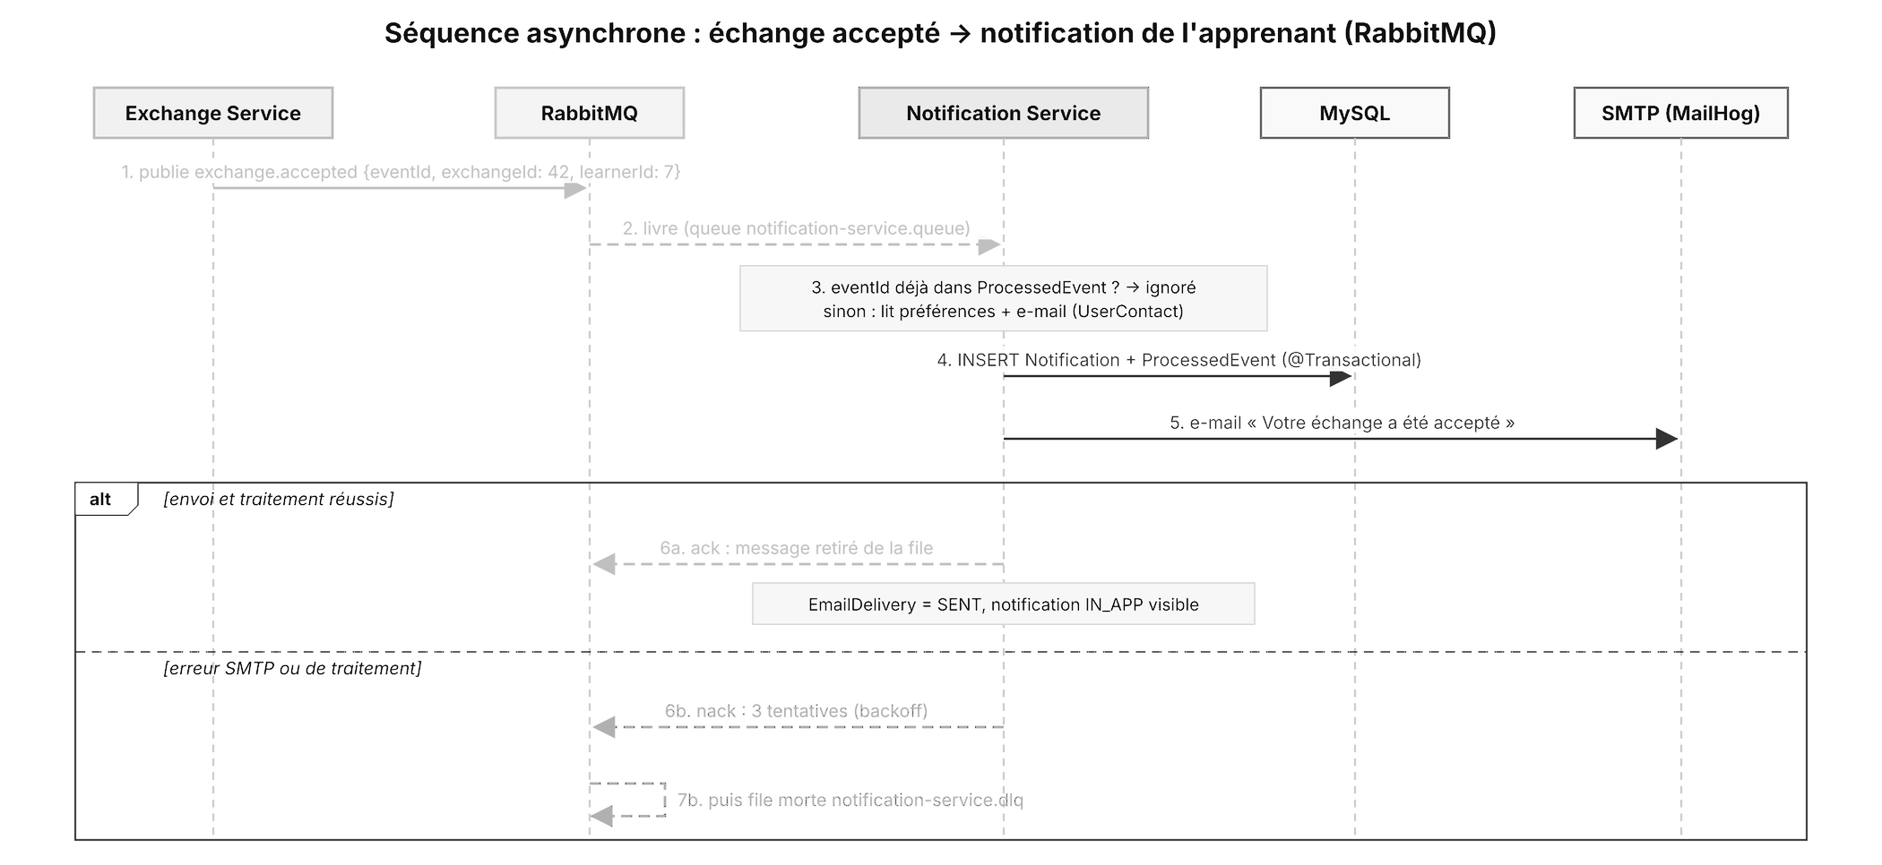
Figure 26 – Traitement d’un événement exchange.requested avec envoi d’e-mail

7.7 MS7 · recommendation-service

Description et responsabilités
Rôle. Maintient un graphe des membres, compétences et échanges, et propose des compétences à apprendre et des enseignants à contacter.
- Le graphe est une copie dérivée des événements : il n’est jamais la source de vérité ;
- Compétences à apprendre : celles apprises par les membres qui ont appris les mêmes compétences que moi ;
- Meilleurs enseignants d’une compétence : classés par note moyenne puis nombre d’échanges ;
- Chaque membre ajoute le consommateur d’événements de son domaine.
Tableau 29 – Fiche technique de recommendation-service
Élément | Valeur
Nom Eureka | RECOMMENDATION-SERVICE
Port | 8087
Base de données | Neo4j (graphe)
Accès aux données | Spring Data Neo4j, requêtes Cypher
Messagerie | RabbitMQ (consommateur)
Sécurité | JWT Keycloak (USER, ADMIN)
Accès | via la Gateway : /api/recommendations/**
Documentation | Swagger

Diagramme de classes – recommendation-service
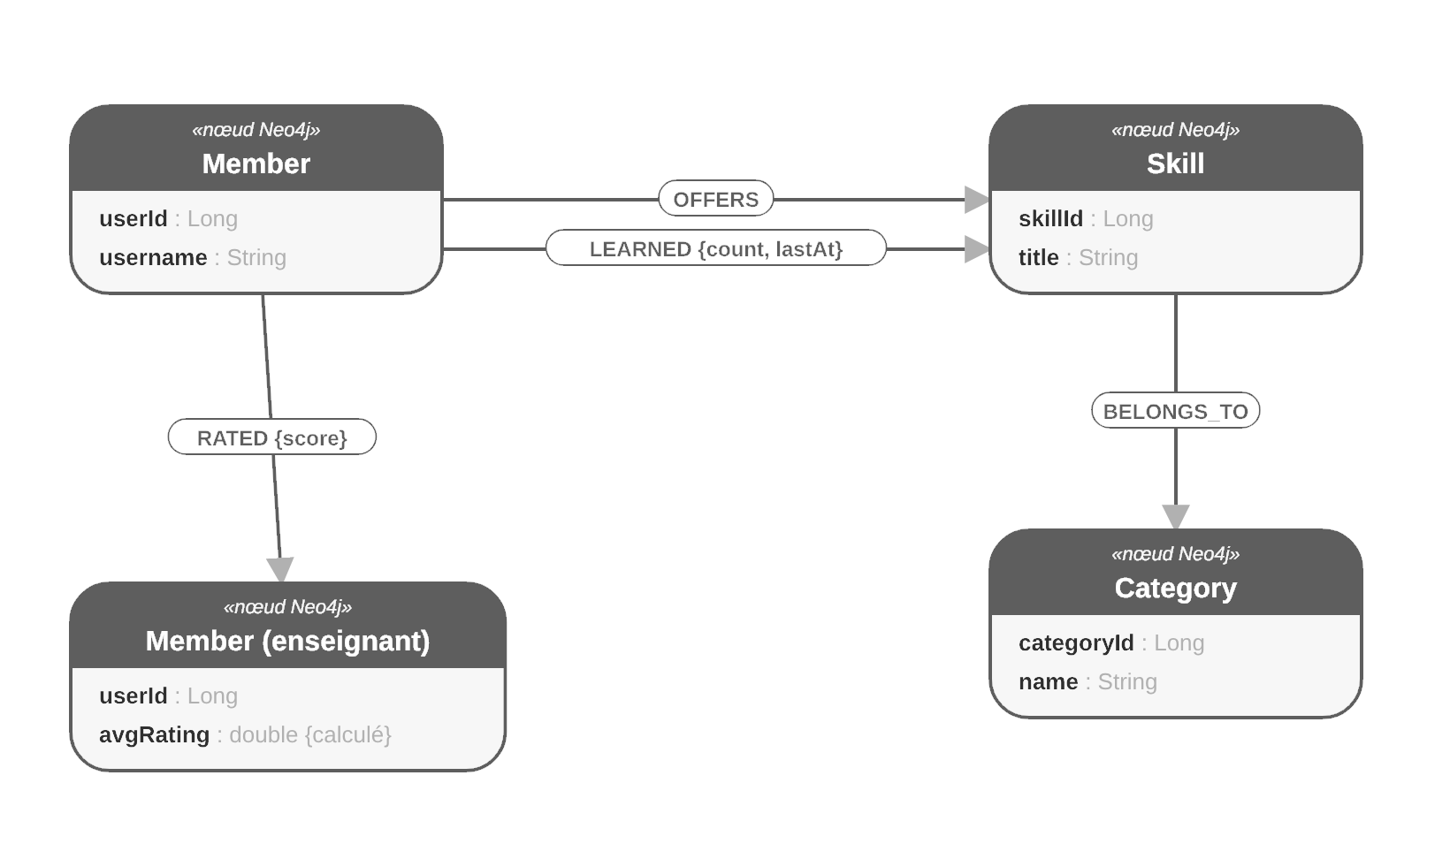
Figure 27 – Modèle de graphe de recommendation-service (diagramme de classes)

Contrat d’API
Préfixe : /api/recommendations ; authentification par JWT.
Tableau 30 – Principaux endpoints de recommendation-service
Méthode | Endpoint | Description | Codes HTTP
GET | /skills?userId=&limit= | Compétences à apprendre | 200, 400, 404
GET | /teachers?skillId=&limit= | Meilleurs enseignants d’une compétence | 200, 400, 404
GET | /stats | Statistiques (ADMIN) | 200, 403

Codes : 200 OK · 400 requête invalide · 403 accès interdit · 404 introuvable.

Événements RabbitMQ
Tableau 31 – Événements de recommendation-service
Sens | Événement | Détail
Consommé | user.registered / deleted | user-service : crée ou supprime le nœud Member
Consommé | userskill.created / deleted | skill-service : crée ou supprime le lien OFFERS
Consommé | exchange.completed | exchange-service : crée le lien LEARNED
Consommé | review.created | review-service : met à jour le lien RATED
Publié | – | Aucun événement publié.

Interactions avec les autres microservices
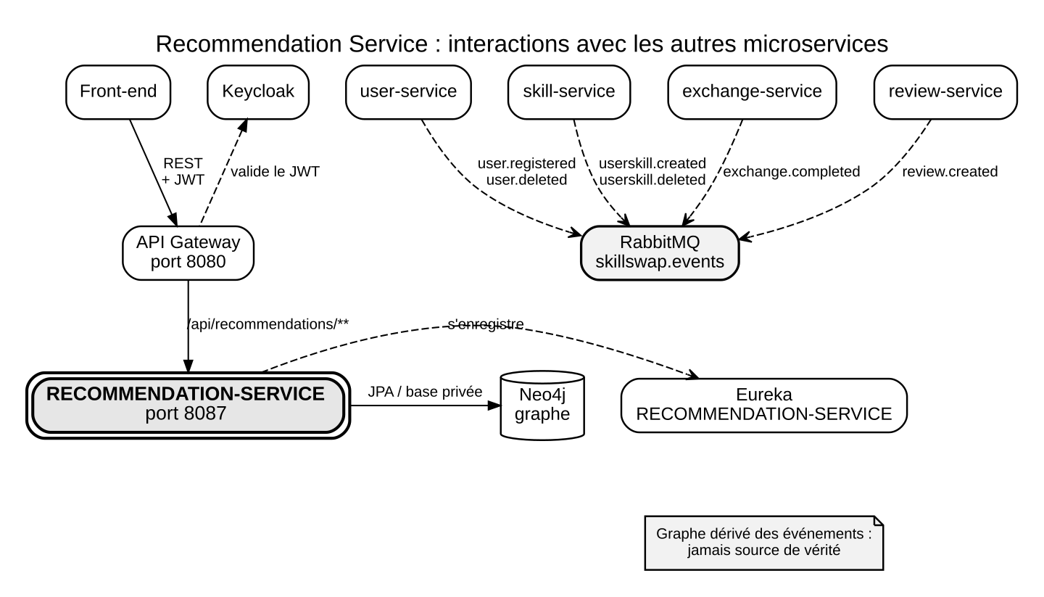
Figure 28 – Interactions de recommendation-service avec les autres microservices

Exemple de communication synchrone
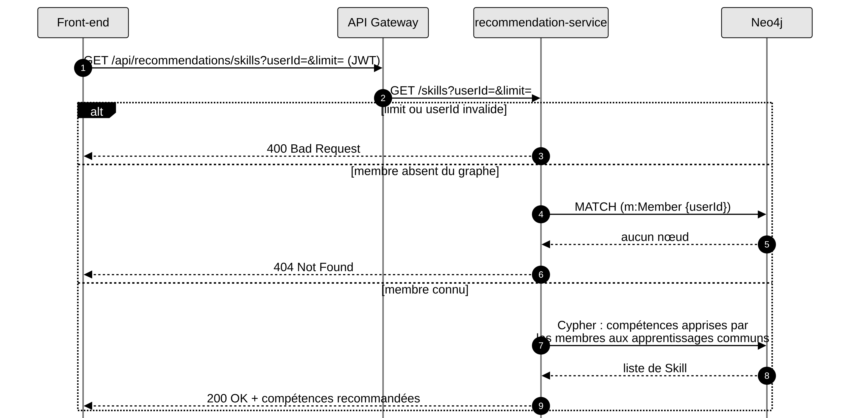
Figure 29 – Recommandation de compétences (GET /skills)

Exemple de communication asynchrone
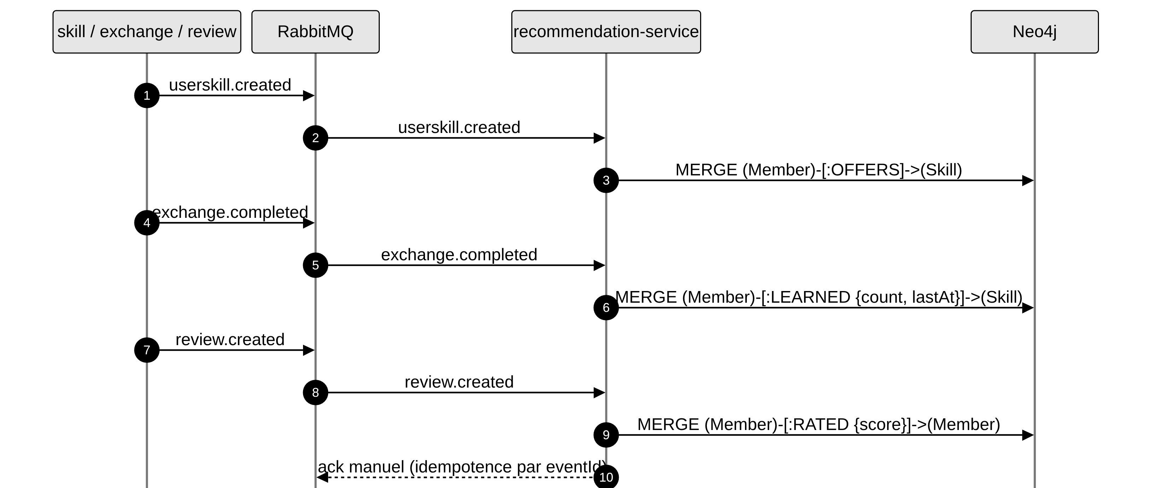
Figure 30 – Mise à jour du graphe à partir des événements

8 Organisation du projet

8.1 Répartition des tâches
Tableau 32 – Répartition des microservices et des tâches transversales
Membre | Microservice | Tâche transversale
Emna Trabelsi | user-service | API Gateway (routes, CORS)
Amal Jemli | skill-service + coordination MS7 | Eureka et Config Server
Feryel Bassem | exchange-service | Coordination du front-end Angular
Molka Khlaifi | credit-service | RabbitMQ (exchange, files, DLQ)
Malek Massoudi | review-service | Keycloak (realm, rôles, client)
Wiem Jlassi | notification-service | Docker Compose, README, présentation
Toute l’équipe | recommendation-service (commun) | Chacun ajoute le consommateur de son domaine

8.2 Dépôt Git et gestion de projet
- Dépôt public : https://github.com/faryoula11/skillswap-4das6-g5 ; il contient déjà la structure demandée : Backend/, Frontend/, Documentation/ et README.md ;
- Branches : main (protégée), develop, feature/<service> ;
- Pull Request relue avant fusion vers develop ;
- GitHub Projects : tableau Kanban pour le suivi des tâches.
Structure du dépôt (conforme au rendu demandé) :
skillswap-4das6-g5/
├── Backend/ # un projet Maven par microservice
│ ├── user-service/ skill-service/ exchange-service/
│ ├── credit-service/ review-service/ notification-service/
│ └── recommendation-service/ (+ api-gateway, eureka, config-server)
├── Frontend/ # application Angular
├── Documentation/
│ ├── Presentation/ # présentation de la séance 4
│ └── Diagrams/ # architecture globale, classes, séquences
└── README.md # sujet, membres, architecture, lancement

8.3 Planning prévisionnel
Tableau 33 – Planning prévisionnel (semaines S4 à S10)
Tâche | S4 | S5 | S6 | S7 | S8 | S9 | S10
Conception, Git, présentation
Spring Boot, CRUD, Swagger
Eureka et Config Server
Appels OpenFeign
Modèle Neo4j
Événements RabbitMQ
Sécurité Keycloak (JWT)
Front-end Angular
Docker Compose complet
Tests d’intégration
Finalisation et soutenance

8.4 Risques et parades
Tableau 34 – Risques identifiés et parades
Risque | Parade
Intégration tardive des services | Contrats OpenAPI dès S4, Docker Compose dès S6, tests chaque semaine
Un service en retard bloque les autres | Contrat d’abord, stubs, appels protégés par un délai de 2 s
Mémoire insuffisante pour tous les conteneurs | Chacun lance son service et l’infrastructure minimale
Neo4j : nouvelle technologie | Modèle minimal, requêtes Cypher simples, démarrage en S6
Incohérence des données entre services | Escrow et remboursement, consommateurs idempotents, file morte

9 Conclusion
Ce dossier présente la conception de SkillSwap : une plateforme d’échange de compétences par crédits-temps reposant sur sept microservices indépendants, une API Gateway, Keycloak pour la sécurité, OpenFeign pour les vérifications synchrones et RabbitMQ pour la propagation des événements. Pour chaque service, la conception (diagramme de classes), le contrat d’API et les interactions ont été définis afin de permettre un développement en parallèle et une intégration progressive.
Les prochaines étapes sont l’enregistrement des services dans Eureka et la configuration centralisée, l’implémentation des appels OpenFeign et des événements RabbitMQ, l’activation de la sécurité Keycloak (JWT et rôles), puis l’intégration du front-end Angular et le déploiement complet avec Docker Compose.

Annexe Ports et accès de l’environnement
Tableau 35 – Ports des composants (environnement de développement)
Composant | Port | Accès
API Gateway | 8080 | Point d’entrée de toutes les requêtes du front
user-service | 8081 | via la Gateway : /api/users/**
skill-service | 8082 | via la Gateway : /api/skills/**, /api/categories/**, /api/user-skills/**
exchange-service | 8083 | via la Gateway : /api/exchanges/**
credit-service | 8084 | via la Gateway : /api/credit/**
review-service | 8085 | via la Gateway : /api/reviews/**
notification-service | 8086 | via la Gateway : /api/notifications/**
recommendation-service | 8087 | via la Gateway : /api/recommendations/**
Keycloak | 8180 | Console d’administration, realm skillswap
Eureka | 8761 | Tableau de bord des services enregistrés
Config Server | 8888 | Configuration centralisée
RabbitMQ | 5672 / 15672 | AMQP / console de gestion

